**TRƯỜNG CAO ĐẲNG FPT POLYTECHNIC**





**----🙣🕮🙡----**

**BÁO CÁO DỰ ÁN TỐT NGHIỆP**

**XÂY DỰNG WEBSITE MUA BÁN ÁO FASHION DHM COLOR**



**Giảng viên hướng dẫn: DungNA – Nguyễn Anh Dũng**

**Nhóm sinh viên thực hiện:**

1. **Trần Trung Hải – PH07560**
2. **Nguyễn Sỹ Mạnh – PH07598**
3. **Nguyễn Đình Dương – PH07673**
4. **Trịnh Quang Minh -PH07683**

**Chuyên ngành: CNTT - Ứng dụng phần mềm**

***Hà Nội - 2021***

**Mục lục**

Theo dõi phiên bản tài liệu 3

DANH SÁCH THÀNH VIÊN 4

GIẢNG VIÊN HƯỚNG DẪN 4

LỜI CẢM ƠN 5

TÓM TẮT NỘI DUNG DỰ ÁN 6

PHẦN 1: GIỚI THIỆU ĐỀ TÀI – HỆ THỐNG 7

1. Lý do chọn đề tài 7

2. Qui ước của tài liệu 8

3. Bảng chú giải thuật ngữ 9

4. Mục tiêu của đề tài 11

5. Phạm vi đề tài 11

6. Bố cục tài liệu 11

7. Khảo sát hiện trạng. 12

8. Khởi tạo và lập kế hoạch 13

9. Bối cảnh của sản phẩm 16

10. Các chức năng của sản phẩm 17

11. Đặc điểm người sử dụng 17

12. Môi trường vận hành 18

13. Các ràng buộc thực thi và thiết kế 19

14. Các giả định và phụ thuộc 21

PHẦN 2: DATABASE 22

1.1. Xác định thực thể 22

1.2. Phân tích 23

PHẦN 3: PHÂN TÍCH VÀ THIẾT KẾ 27

1. Mô hình Use Case 27

2. Mô hình Activity Diagram 28

c. Quên mật khẩu 29

e. Đổi mật khẩu 31

f. Sản phẩm 32

g. Danh mục 33

j. Đơn hàng 36

3. Thiết kế giao diện 39

3.1. CMS-DHM Color: 39

3.2. Store-DHM Color: 48

PHẦN 4: CÁC CHỨC NĂNG 54

1. Chức năng đăng nhập khách hàng 56

2. Chức năng đăng xuất khách hàng 56

3. Chức năng mua hàng 57

4. Chức năng đăng nhập 57

5. Chức năng đăng xuất 58

6. Chức năng quản lý sản phẩm 58

7. Chức năng quản lý nhân viên 62

8. Chức năng quản lý đơn hàng 66

PHẦN 5: KIỂM THỬ 71

PHẦN 6: PHI CHỨC NĂNG 73

PHẦN 7: CHỨC NĂNG PHÁT TRIỂN TRONG TƯƠNG LAI 74

PHẦN 8: TỔNG KẾT 74

1. Thời gian phát triển dự án 74

2. Mức độ hoàn thành dự án 75

3. Những khó khăn rủi ro gặp phải và cách giải quyết 75

4. Những bài học rút ra sau khi làm dự án 76

5. Lời cảm ơn 77

# Theo dõi phiên bản tài liệu

|  |  |  |  |
| --- | --- | --- | --- |
| **Tên** | **Ngày** | **Lý do thay đổi** | **Phiên bản** |
| Xây dựng website mua bán áo fashion DHM Color | 25/02/2021 | Không thay đổi | 1.0 |
|  |  |  |  |

|  |  |  |  |  |  |
| --- | --- | --- | --- | --- | --- |
| STT | Họ & Tên | Mã Sinh Viên | Ngành học | Số Điện Thoại | Email |
| 1 | Trần Trung Hải | PH07560 | UDPM | 0972773476 | haittph07560@fpt.edu.vn |
| 2 | Nguyễn Sỹ Mạnh | PH07598 | UDPM | 0399800724 | manhnsph07598@fpt.edu.vn |
| 3 | Nguyễn Đình Dương | PH07673 | UDPM | 0982743840 | duongndph07673@fpt.edu.vn |
| 4 | Trịnh Quang Minh | PH07683 | UDPM | 0333503815 | minhtqph07683@fpt.edu.vn |

# DANH SÁCH THÀNH VIÊN

# GIẢNG VIÊN HƯỚNG DẪN

**Họ và tên: Thầy giáo Nguyễn Anh Dũng  
Cơ quan công tác: Trường Cao đẳng FPT Polytechnic  
Điện thoại: 0865880779 - Email: DungNA29@fe.edu.vn  
Ý kiến nhận xét, đánh giá của cán bộ hướng dẫn:**

………………………………………………………………………………………….

………………………………………………………………………………………….

………………………………………………………………………………………….

………………………………………………………………………………………….

………………………………………………………………………………………….

………………………………………………………………………………………….

………………………………………………………………………………………….

………………………………………………………………………………………….

………………………………………………………………………………………….

………………………………………………………………………………………….

………………………………………………………………………………………….

………………………………………………………………………………………….

|  |  |
| --- | --- |
| **Giao viên hướng dẫn**  *(Ký và ghi rõ họ tên)* | **Xác nhận của Bộ Môn**  (Ký và ghi rõ họ tên) |

# LỜI CẢM ƠN

Trước hết nhóm chúng em xin chân thành cảm ơn tới ban giám hiệu nhà trường Cao đẳng Thực hành FPT Polytechnic, các thầy cô giáo khoa Công nghệ thông tin đã tận tình giảng dạy, trang bị cho chúng em những kiến thức cần thiết trong 2 năm 4 tháng học tại trường.

Đặc biệt nhóm chúng em xin chân thành cảm ơn tới Thầy giáo Nguyễn Anh Dũng đã tận tình quan tâm, giúp đỡ và hướng dẫn chúng em trong suốt quá trình thực hiện dự án để nhóm em có thể hoàn thành dự án tốt nghiệp này.

Do nhiều yếu tố khách quan và do tầm hiểu biết chưa sâu sắc nên website vẫn còn nhiều thiếu sót. Nhóm chúng em mong được sự góp ý chân thành của thầy cô và các bạn để hoàn thiện dự án.

**Trân trọng cảm ơn!**

Hà Nội, ngày …/ tháng …/ năm ….

# TÓM TẮT NỘI DUNG DỰ ÁN

**Lời Mở Đầu**

Ngày nay, công nghệ thông tin đã có những bước phát triển mạnh mẽ theo cả chiều rộng và sâu. Máy tính điện tử không còn là một thứ phương tiện quý hiếm mà đang ngày càng trở thành một công cụ làm việc và giải trí thông dụng của con người, không chỉ ở nơi làm việc mà còn ngay cả trong gia đình. Đặc biệt là công nghệ thông tin được áp dụng trên mọi lĩnh vực kinh tế, chính trị, xã hội ... Ứng dụng công nghệ thông tin và tin học hóa được xem là một trong yếu tố mang tính quyết định trong hoạt động của quốc gia, tổ chức và trong cả các cửa hàng. Nó đóng vai trò hết sức quan trọng và có thể tạo nên bước đột phá mạnh mẽ. Mạng Internet là một trong những sản phẩm có giá trị hết sức lớn lao và ngày càng trở nên một công cụ không thể thiếu, là nền tảng để truyền tải, trao đổi thông tin trên toàn cầu. Bằng Internet, chúng ta đã thực hiện được những công việc với tốc độ nhanh hơn, chi phí thấp hơn nhiều so với cách thức truyền thống. Chính điều này, đã thúc đẩy sự khai sinh và phát triển của thương mại điện tử trên khắp thế giới, làm biến đổi đáng kể bộ mặt văn hóa, nâng cao đời sống con người. Trong hoạt động sản xuất, kinh doanh, thương mại điện tử đã khẳng định được xúc tiến và thúc đẩy sự phát triển của doanh nghiệp. Đối với một cửa hàng, việc quảng bá và giới thiệu sản phẩm đến khách hàng đáp ứng nhu cầu mua sắm ngày càng cao của khách hàng sẽ là cần thiết. Vì vậy, nhóm chúng em đã thực hiện đề tài “Xây dựng Website Shop thời trang DHM Color”. Cửa hàng có thể đưa các sản phẩm lên Website của minh và quản lý Website đó, khách hàng có thể đặt mua, mua hàng của cửa hàng mà không cần đến cửa hàng, cửa hàng sẽ gửi sản phẩm đến tận tay khách hàng. Website là nơi cửa hàng quảng bá tốt nhất tất cả các sản phẩm mình bán ra.

# GIỚI THIỆU ĐỀ TÀI – HỆ THỐNG

## Lý do chọn đề tài

Hiện nay, mua bán quần áo trên mạng rất tiện lợi cho người mua và cả người bán.

Ngày nay, công nghệ thông tin không ngừng phát triển một cách mạnh mẽ và hiện đại. Các ứng dụng của công nghệ thông tin ngày càng đi sâu vào đời sống con người trở thành một bộ phận không thể thiếu của thế giới văn minh. Với xu thế toán cầu hóa nền kinh tế thế giới, đặc biệt là nhu cầu trao đổi hàng hóa của con người ngày càng tăng cả về số lượng và chất lượng, nhu cầu sử dụng Internet ngày càng nhiều và các hình thức kinh doanh trên mạng ngày càng đa dạng và trở thành một công cụ không thể thiếu. Vì vậy, nhiều cửa hàng quần áo đã áp dụng phương pháp bán hàng qua mạng để khách hàng dễ dạng tìm kiếm thông tin và không cần tốn nhiều thời gian và chi phí. Chỉ cần ngồi ở nhà cũng có thể mua được quần áo yêu thích nên nhóm em đã chọn chủ đề Website bán hàng thời trang.

## Qui ước của tài liệu

|  |  |  |
| --- | --- | --- |
| **STT** | **Đầu mục** | **Quy ước** |
| 1 | Trang bìa | Logo trường  Tên dự án  Chủ đề  Tên môn học  Họ và tên sinh viên  Mã số sinh viên  Tên lớp  Giảng viên hướng dẫn |
| 2 | Kiểu chữ | Times New Roman |
| 3 | Cỡ chữ | 12 |
| 4 | Giãn dòng | 1.5 |
| 5 | Căn lề | Căn đều 2 bên lề |
| 6 | Đầu mục | Đánh số thứ tự, hiển thị trên mục lục |

## Bảng chú giải thuật ngữ

|  |  |  |  |
| --- | --- | --- | --- |
| **STT** | **Từ viết tắt** | **Tên đầy đủ** | **Giải thích** |
| 1 | API | Application Programming Interface | Giao diện lập trình ứng dụng |
| 2 | DOM | Document Object Model | Các đối tượng thao tác văn bản |
| 3 | XML | Extensible Markup Language | Ngôn ngữ đánh dấu mở rộng do W3C đề nghị với mục đích tạo ra các ngôn ngữ đánh dấu khác |
| 4 | SVG | Scalable Vector Graphics | Ngôn ngữ đánh dấu (markup language) XML và dùng để miêu tả các hình ảnh đồ họa véc tơ hai chiều, tĩnh và hoạt hình, thường dành cho ứng dụng trên các trang mạng |
| 5 | UML | Unified Modeling Language | Ngôn ngữ mô hình gồm các kí hiệu đồ họa mà các phương pháp hướng đối tượng sử dụng để thiết kế các hệ thống thông tin một cách nhanh chóng |
| 6 | CSDL | Cơ sở dữ liệu |  |
| 7 | CPU | Central Processing Unit | Các mạch điện tử trong một [máy tính](https://vi.wikipedia.org/wiki/M%C3%A1y_t%C3%ADnh), thực hiện các [câu lệnh](https://vi.wikipedia.org/wiki/Ki%E1%BA%BFn_tr%C3%BAc_t%E1%BA%ADp_l%E1%BB%87nh) của [chương trình máy tính](https://vi.wikipedia.org/wiki/Ch%C6%B0%C6%A1ng_tr%C3%ACnh_m%C3%A1y_t%C3%ADnh) bằng cách thực hiện các phép tính số học, logic, so sánh và các hoạt động nhập/xuất dữ liệu (I/O) cơ bản do mã lệnh chỉ ra |
| 8 | MacOS, Windown | Hệ điều hành |  |
| 9 | RAM | Random Access Memory | Một loại bộ nhớ khả biến cho phép truy xuất đọc-ghi ngẫu nhiên đến bất kì vị trí nào trong bộ nhớ dựa theo địa chỉ bộ nhớ. Thông tin lưu trên RAM chỉ là tạm thời, chúng sẽ mất đi khi mất nguồn điện cung cấp |
| 10 | Mockup | Balsamiq Mockups 3 | Một phẩn mềm dùng để phác thảo giao diện đơn giản cho hệ thống |
| 11 | Dev | Develeoper | Là những lập trình viên thiết kế ra sản phẩm là các chương trình, các phần mềm ứng dụng ở website |
| 12 | Document | Document | Tài liệu dự án, sử dụng trong quá trình xây dựng hệ thống |
| 13 | Admin | Admin | Quản trị viên của hệ thống website |
| 14 | Customer | Customer | Khách hàng sử dụng hệ thống website |
| 15 | Member | Member | Nhân viên của hệ thống cửa hàng |
| 16 | Usecase | Usecase Diagram | Sơ đồ hệ thống, có thể giúp khách hàng có thể hiểu được chức năng của hệ thống. |
| 17 | Activity Diagram | Activity Diagram | Sơ đồ hoạt động chức năng |
| 18 | Sprint | Scrum Sprint | Kế hoạch thời gian hoàn thành chức năng trong dự án. |

## Mục tiêu của đề tài

Thiết kế Website bán hàng online nhằm giải quyết những vấn đề khó khăn hiện tại của khách hàng và người bán hàng.

*Website được xây dựng phải đáp ứng được nhu cầu của người bán hàng:*

Các chức năng chính: Quản lý nhân viên, quản lý sản phẩm, quản lý đơn hàng, quản lý user người dùng, xuất hóa đơn khách hàng, chức năng mua hàng, quản lý sản phẩm.

## Phạm vi đề tài

Phạm vi nghiên cứu của đề tài “Xây dựng website mua bán áo Fashion DHM Color”. Đối với khách hàng thì có thể xem thông tin chi tiết về sản phẩm của cửa hàng, tìm kiếm sản phẩm, đăng nhập để mua hàng. Đối với nhân viên cửa hàng và quản trị viên thì có thể quản lý thông tin sản phẩm, thông tin hóa đơn, thông tin nhân viên và thông tin khách hàng của hệ thống cửa hàng. Đưa ra được các thống kê báo cáo chính xác về số lượng sản phẩm, hóa đơn, khách hàng và những đơn hàng mà khách hàng không nhận và khách hủy.

## Bố cục tài liệu

Phần I: Giới thiệu đề tài - hệ thống: Giới thiệu cơ bản về đề tài đang làm và ý tưởng xây dựng hệ thống.

Phần II: Database: Xây dựng dữ liệu lưu trữ cho website.

Phần III: Phân tích và thiết kế: Phân tích đối tượng xử dụng hệ thống và lên ý tưởng thiết kế giao diện.

Phần IV: Các chức năng: Mô tả các chức năng của hệ thống website.

Phần V: Kiểm thử: Mô tả những lỗi hiển thị trên hệ thống website.

Phần VI: Phi chức năng: chỉ ra những quy định về tính chất và ràng buộc cho phần mềm hay hệ thống và tiêu chí để đánh giá hoạt động của hệ thống thay vì hành vi

Phần VII: Chức năng phát triển trong tương lai: Mô tả những chức năng trong tương lai sẽ phát triển thêm cho hệ thống website.

Phẩn VIII: Tổng kết: Quá trình hoàn thành dự án

## Khảo sát hiện trạng.

Hiện tại thị trường trang web bán hàng online tại Việt Nam còn chưa phổ biến và sự trải nghiệm người dùng của các trang web bán hàng online đó còn khá là yếu, và chậm chạp trong việc xử lý dữ liệu. Sau khi cùng với nhóm lên kê hoạch các chức năng của hệ thống ở những phần phía trên, các thành viên nhóm đã cùng ngồi lại với nhau để khảo sát một số trang web bán hàng online.

*Khảo sát 3 website:*

|  |  |  |
| --- | --- | --- |
| Website | Ưu điểm | Nhược điểm |
| [*https://aobongda.net/*](https://aobongda.net/) | Chi tiết thông tin sản phẩm rất rõ ràng và đầy đủ.  Đa dạng mọi hình thức liên hệ và thanh toán. | Giao diện khó nhìn và phân bố bố cục chưa hợp lý.  Trải nghiệm mặt người dùng còn khá là chậm.  Chức năng in áo thì chỉ cho phép người in áo theo ý của website mà không cho theo ý tưởng của người muốn in.  Chưa có chọn size cho sản phẩm, chưa thực hiện được gửi mail cho shop khi cần hỗ trợ. |
| *https://www.topmot.vn/* | Chi tiết thông tin sản phẩm rất rõ ràng và đầy đủ.  Trải nghiệm tốc độ tải trang khá tốt. | Giao diện khó nhìn và phân bố bố cục chưa hợp lý.  Font chữ trang web chưa hợp lý.  Tự động chuyển sang một website khác gây khó chịu cho người dùng. |
| *https://viviane.vn/* | Bộ lọc của website về sản phẩm rất chi tiết, thuận tiện cho người dùng dễ dàng tìm kiếm sản phẩm mình mong muốn.  Có hotline và kênh liên lạc qua messenger rất tiện lợi.  Nhiều chương trình khuyến mãi được cập nhật liên tục trên website.  Đăng ký dễ dàng khi chỉ cần có email. | Giao diện khó nhìn và phân bố bố cục chưa hợp lý, chia layout của từng mục sản phẩm chưa đều, cái to nhỏ giảm tính trải nghiệp cho người dùng.  Tổng tiền hàng ở màn hình giỏ hàng không thay đổi khi ta tăng số lượng sản phẩm tại giỏ hàng. |

## Khởi tạo và lập kế hoạch

* 1. **Khởi tạo dự án**
     1. **Các hoạt động**

*Đội ngũ ban đầu của hệ thống:*

|  |  |  |
| --- | --- | --- |
| **Thành viên** | **Vị trí** | **Email** |
| Trần Trung Hải | Leader & Backend Developer | haittph07560@fpt.edu.vn |
| Nguyễn Sỹ Mạnh | Document & Frontend Developer | manhnsph07598@fpt.edu.vn |
| Nguyễn Đình Dương | Frontend Developer | duongndph07673@fpt.edu.vn |
| Trịnh Quang Minh | Document & Tester | minhtqph07683@fpt.edu.vn |

*Nguyên tắc quản lý và lên kế hoạch cho dự án:*

|  |  |
| --- | --- |
| **Xây dựng các nguyên tắc quản lý trong dự án** | **Liệt kê kế hoạch đối với toàn bộ dự án như thời gian** |
| Nhóm sử dụng phương pháp phát triển phần mềm Agile quản lý dự án.  Nhóm sử dung phần mềm Trello để quản lý thời gian và các task công việc trong dự án. | Biên bản Sprint 1 (15/01/2021 - 29/01/2021)  Biên bản Sprint 2 (01/02/2021 - 12/02/2021)  Biên bản Sprint 3 (19/02/2021 - 27/02/2021)  Biên bản Sprint 4 (29/02/2021 - 12/03/2021)  Biên bản Sprint 5 (15/03/2021 - 29/03/2021)  Biên bản Sprint 6 (01/04/2021 - 14/04/2021)  Biên bản Sprint 7 (14/04/2021 - 01/05/2021) |

* + 1. **Xác định đối tượng sử dụng hệ thống**

Website được xây dựng phục vụ hai đối tượng chính là Admin (nhà quản trị) và khách hàng với các chức năng sau:

|  |  |
| --- | --- |
| **Đối tượng** | **Chức năng** |
| Admin | Đăng nhập Website.  Xem, cập nhật, xoá thông tin sản phẩm.  Quản lí đơn đặt hàng.  Xem, trả lời ý kiến, góp ý và phản hồi của khách hàng hoặc xoá các thông tin đó từ khách hàng.  Cập nhập tin tức.  Quảm lý sản phẩm: xem, cập nhập, xóa, nhập, xuất sản phẩm.  Quản lý nhận viên. |
| Nhân viên | Có quyền đăng nhập, đăng xuất.  Xem thông tin các đơn hàng.  Xuất hóa đơn đặt hàng. |
| Khách hàng | *Guest: khách vãng lai*  Xem thông tin sản phẩm cũng như các tin tức khác.  Đăng kí tài khoản.  *User****:*** *đã có tài khoản*  Có quyền đăng nhập, đăng xuất, đổi mật khẩu.  Đặt mua sản phẩm.  Thanh toán.  Được hưởng các quyền ưu tiên như thông báo sản phẩm mới nhất. |

* + 1. **Phương pháp phát triển phần mềm**

*Mô hình Scrum:*

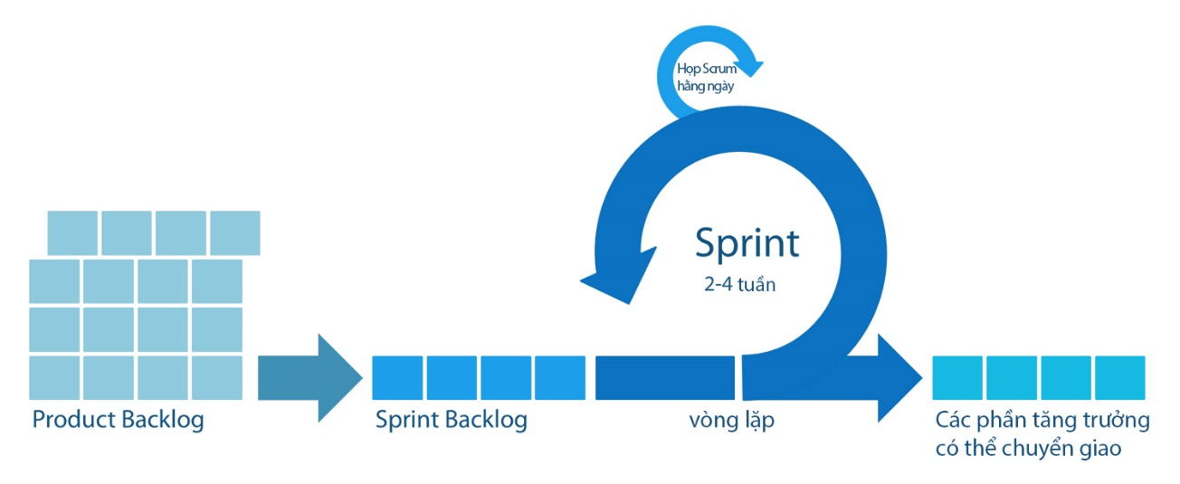

­

Dự án của nhóm được phát triển dựa trên phương pháp phát triển phần mềm Agile và mô hình Scrum. Trước khi làm dự án nhóm có tìm hiểu qua các phương pháp phát và mô hình triển phần mềm. Nhóm cảm thấy phương pháp phát triển phần mềm Agile và mô hình Scrum rất linh hoạt và phù hợp với kế hoạch của nhóm, tất cả các thành viên trong nhóm đều có thể tham gia phát triển và theo dõi công việc tiến độ của dự án, dự kiến kế hoạch cho công việc khoa học hơn, bàn giao nhanh hơn, có thể chú ý được đến phản hồi của khách hàng để phát hiện lỗi sớm hơn.

* + 1. **Đánh giá tính khả thi của dự án**

Theo như kết quả khảo sát và lên kế hoạch phân tích hệ thống cho website nhóm em đã phần nào tìm ra hướng giải quyết cho kế hoạch và cảm thấy rất khả thi cho dự án “Xây dựng website mua bán áo Fashion DHM Color”.

Lợi ích mà dự án này mang lại nhóm sẽ cho ra sản phẩm có chất lượng trải nghiệm người dùng về mặt giao diện tốt hơn vì phần lớn các Website bán hàng online chất lượng trải nghiệm người dùng còn khá là kém.

## Bối cảnh của sản phẩm

Nói đến Internet, ngày nay người ta thường nhắc đến thương mại điện tử. Đây cũng là một trong số những ứng dụng lớn nhất của công nghệ thông tin, của xa lộ thông tin Internet vào lĩnh vực tổ chức và thương mại toàn cầu.

Nói đến thương mại điện tử người ta thường nghĩ ngay đến việc chọn mua một sản phẩm trên mạng (chẳng hạn, đặt mua một chiếc váy thời trang), sau các phiên giao dịch khác để thực hiện giao nhận hàng (chẳng hạn, điện thoại email) xác thực thông tin, và cuối cùng kết thúc bằng việc thanh toán qua thẻ tín dụng. Tuy nhiên, trong thực tế, thương mại điện từ đôi khi chỉ đơn giản là các phiên giao dịch thông thường, khách hàng chỉ vào viếng thăm website để nắm bắt thông tin hoặc tìm kiếm những thông tin nào đã thông qua các Search Engines trên mạng Internet. Các phiên giao dịch này chỉ giúp chúng ta giới thiệu về công ty hay những sản phẩm công ty hiện đang cung cấp. Mục tiêu cần khai thác của các giao dịch như vậy là website phải có đủ sức hút để lôi kéo khách hàng ghé thăm trang website của chúng ta những lần sau lôi kéo họ tìm đến công ty chúng ta để biến họ thành khách hàng chính thức của công ty. Muốn vậy, đầu tiên website phải có giao diện rõ ràng, bắt mắt, cấu trúc hợp lý để gây được ấn tượng tốt ban đầu cho người vào xem và quan trọng là dung lượng trang website phải nhỏ vừa phải để khách hàng không mất kiên nhẫn trước khi trang web của chúng ta hiện ra trước mắt họ. Kế đến là nội dung website phải tiện dụng phù hợp, đáp ứng được nhu cầu thường gặp của khách hàng.

Một website thời trang hiệu quả không nằm ngoài những yêu cầu đó. Thông tin chính của nó chính là những mẫu quần áo mà hiện tại đang được bán: giá cả, hình ảnh, nội dung, … và tất nhiên các thông tin này phải được tổ chức hợp lý, cho phép khách hàng tìm kiếm một cách dễ dàng.

## Các chức năng của sản phẩm

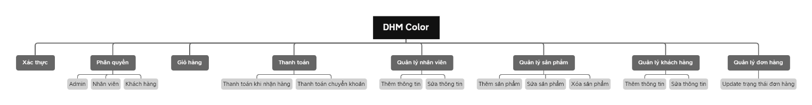

­­

## Đặc điểm người sử dụng

|  |  |
| --- | --- |
| Người sử dụng | Đặc điểm |
| Quản lý cửa hàng | Quản lý toàn bộ hệ thống hoạt động của trang website, cửa hàng.  Quản lý sản phẩm hiển thị trên hệ thống website.  Quản lý tài khoản khách hàng và nhân viên  Thống kê số lượng đơn hàng, thông tin đơn hàng. |
| Nhân viên | Có trách nhiệm bán hàng xuất hóa đơn, kiểm tra số lượng sản phẩm ở cửa hàng và trên website của cửa hàng đã chính xác chưa, kiểm tra doanh thu thực và trên website sau mỗi ca làm việc |
| Khách hàng | Trải nghiệm website, mua hàng, thanh toán theo nhiều hình thức  *Mua hàng:* khách hàng có thể trải nghiệp mua hàng trên Website của hàng hoặc đến trực tiếp cửa hàng.  *Thanh toán:* khách hàng có thể thanh toán theo 2 cách khi mua hàng online trên website đó là thanh toán khi nhận hàng và thanh toán qua chuyển khoản. |

## Môi trường vận hành

|  |  |  |
| --- | --- | --- |
| **STT** | **Yêu cầu** | **Chú thích** |
| 1 | Ngôn ngữ lập trình | Hệ thống được xây dựng trên Website với ngôn ngữ HTML/CSS/JS.  Cơ sở dữ liệu của hệ thống sử dụng CSDL MySQL. |
| 2 | CPU | Intel Core i3 trở lên. |
| 3 | RAM | 4GB trở lên. |
| 4 | Đĩa cứng (ổ C) | Tối thiểu trống 1GB |
| 5 | Hệ điều hành | MacOS, Windows, thấp nhất là Service Pack 2 |

## Các ràng buộc thực thi và thiết kế

*Các công cụ phát triển trong dự án:*

|  |  |  |  |
| --- | --- | --- | --- |
|  |  |  |  |
| Trello | Balsamiq Mockups 3 | Zalo | Telegram |
|  |  |  |  |
| GitHub | Word 2019 | Excel 2019 | PowerPoin 2019 |
|  |  |  |  |
| Postman | MySQL | HeidiSQL | Xampp |
|  |  |  |  |
| Visual Studio Code | Intellij IDEA 2020.2.3 | Draw.io | XMind |

*Các công nghệ sử dụng trong dự án:*

|  |  |  |
| --- | --- | --- |
|  |  |  |
| HTML/CSS/JS | Bootstrap | Angual 11 |
|  |  |  |
| My sql | Spring boot | Restful API |

*Ràng buộc thực tế*:

Kích thước CSDL đủ lớn để lưu trữ thông tin khi sử dụng.

Bàn giao sản phẩm đúng thời hạn và địa điểm thích hợp.

Phần mềm chạy trên nền MacOS, Windows.

## Các giả định và phụ thuộc

Máy tính bắt buộc phải có Internet.

Có thể tích hợp và tích hợp các nguồn dữ liệu khác.

# ­­DATABASE

## Xác định thực thể

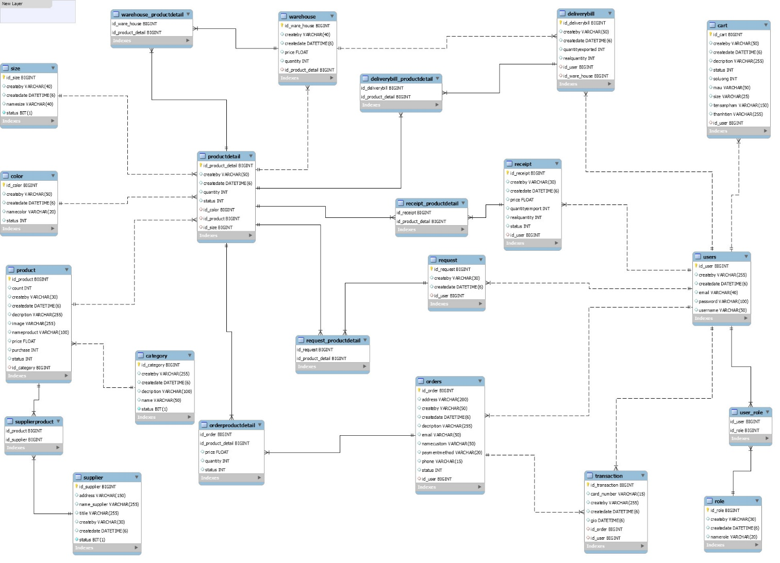

Hình 1: Database ERD

# Phân tích

|  |  |  |  |  |  |
| --- | --- | --- | --- | --- | --- |
| **COLOR** | | | | | |
| **Name** | **Type** | **Length** | **Key** | **Not null** | **Description** |
| id_color | bigint |  | PK | X | Id tự sinh |
| created_by | varchar | 50 |  | X |  |
| created _date | datetime | 6 |  | X | Ngày tạo màu áo |
| name_color | varchar | 20 |  | X | Tên màu áo |
| status | int |  |  | X | Trạng thái |

|  |  |  |  |  |  |
| --- | --- | --- | --- | --- | --- |
| **SIZE** | | | | | |
| **Name** | **Type** | **Length** | **Key** | **Not null** | **Description** |
| id_size | bigint |  | PK | X | Id tự sinh |
| created_by | varchar | 40 |  | X |  |
| created _date | datetime | 6 |  | X | Ngày tạo cỡ áo |
| name_size | varchar | 40 |  | X | Tên cỡ áo |
| status | bit | 1 |  | X | Trạng thái |

|  |  |  |  |  |  |
| --- | --- | --- | --- | --- | --- |
| **CATEGORY** | | | | | |
| **Name** | **Type** | **Length** | **Key** | **Not null** | **Description** |
| id_category | bigint |  | PK | X | Id tự sinh |
| created_by | varchar | 255 |  | X |  |
| created _date | datetime | 6 |  | X | Ngày tạo danh mục |
| name_color | varchar | 50 |  | X | Tên danh mục |
| decription | varchar | 100 |  | X | Mô tả |
| status | bit | 1 |  | X | Trạng thái |

|  |  |  |  |  |  |
| --- | --- | --- | --- | --- | --- |
| **PRODUCT** | | | | | |
| **Name** | **Type** | **Length** | **Key** | **Not null** | **Description** |
| id_product | bigint |  | PK | X | Id tự sinh |
| created_by | varchar | 30 |  | X |  |
| created _date | datetime | 6 |  | X | Ngày tạo danh mục |
| name_product | varchar | 100 |  | X | Tên danh mục |
| image | varchar | 255 |  | X | Ảnh sản phẩm |
| price | float |  |  | X | Giá sản phẩm |
| purchase | int |  |  | X |  |
| decription | varchar | 255 |  | X | Mô tả |
| status | boolen |  |  | X | Trạng thái |
| count | int |  |  | X |  |
| id_category | bigint |  | FK | X | Id danh mục |

|  |  |  |  |  |  |
| --- | --- | --- | --- | --- | --- |
| **ROLE** | | | | | |
| **Name** | **Type** | **Length** | **Key** | **Not null** | **Description** |
| id_role | bigint |  | PK | X | Id tự sinh |
| created_by | varchar | 30 |  | X |  |
| created _date | datetime | 6 |  | X | Ngày tạo quyền |
| name_role | varchar | 20 |  | X | Tên quyền |

|  |  |  |  |  |  |
| --- | --- | --- | --- | --- | --- |
| **USER_ROLE** | | | | | |
| **Name** | **Type** | **Length** | **Key** | **Not null** | **Description** |
| id_user | bigint |  | PK | X | Id tự sinh |
| id_role | bigint |  | FK | X | Id quyền |

|  |  |  |  |  |  |
| --- | --- | --- | --- | --- | --- |
| **USER** | | | | | |
| **Name** | **Type** | **Length** | **Key** | **Not null** | **Description** |
| id_user | bigint |  | PK | X | Id tự sinh |
| created_by | varchar | 30 |  | X |  |
| created _date | datetime | 6 |  | X | Ngày tạo tài khoản |
| user_name | varchar | 20 |  | X | Tên tài khoản |
| email | varchar | 35 |  | X | Email |
| password | varchar | 100 |  | X | Mật khẩu |
| sodienthoai | varchar | 10 |  | X | Số điện thoại |

|  |  |  |  |  |  |
| --- | --- | --- | --- | --- | --- |
| **PRODUCT DETAIL** | | | | | |
| **Name** | **Type** | **Length** | **Key** | **Not null** | **Description** |
| id_product_detail | bigint |  | PK | X | Id tự sinh |
| created_by | varchar | 50 |  | X |  |
| created _date | datetime | 6 |  | X | Ngày tạo danh mục |
| quantity | varchar |  |  | X | Số lượng sản phẩm |
| id_color | bigint |  |  | X | Id màu |
| id_product | bigint |  |  | X | Id sản phẩm |
| id_size | bigint |  |  | X | Id size |
| status | boolen |  |  | X | Trạng thái |

|  |  |  |  |  |  |
| --- | --- | --- | --- | --- | --- |
| **CART** | | | | | |
| **Name** | **Type** | **Length** | **Key** | **Not null** | **Description** |
| id_cart | bigint |  | PK | X | Id tự sinh |
| soluong | int |  |  | X | Số lượng |
| created_by | varchar | 50 |  | X |  |
| created _date | datetime | 6 |  | X | Ngày tạo giỏ hàng |
| mau | varchar | 50 |  | X | Màu |
| size | varchar | 25 |  | X | Size |
| tensanpham | varchar | 150 |  | X | Tên sản phẩm |
| thanhtien | varchar | 255 |  | X | Tổng tiền |
| id_user | bigint |  |  | X | Id tài khoản |

|  |  |  |  |  |  |
| --- | --- | --- | --- | --- | --- |
| **ORDER** | | | | | |
| **Name** | **Type** | **Length** | **Key** | **Not null** | **Description** |
| id_order | bigint |  | PK | X | Id tự sinh |
| address | varchar | 200 |  |  | Địa chỉ |
| status | int |  |  | X | Trạng thái |
| created_by | varchar | 50 |  | X |  |
| created _date | datetime | 6 |  | X | Ngày tạo đơn hàng |
| dercription | varchar | 255 |  | X | Mô tả |
| email | varchar | 50 |  | X | Email |
| namecustom | varchar | 50 |  | X | Tên khách hàng |
| paymentmethod | varchar | 20 |  | X | Hình thức thanh toán |
| phone | varchar | 15 |  | X | Số điện thoại |
| id_user | bigint |  |  | X | Id tài khoản |

# PHẦN 3: PHÂN TÍCH VÀ THIẾT KẾ

## ­Mô hình Use Case

|  |  |
| --- | --- |
| Hình ảnh | Mô tả |
|  | Tác nhân bên ngoài hệ thống  Có tương tác với hệ thống |
|  | Một chức năng của hệ thống |
|  | Sự tương tác giữa Actor và Use Case  Chiều mũi tên thể hiện vai trò chủ động |
|  | Trong quá trình thực thi Use-Case A, trong một số trường hợp sẽ thực hiện Use-Case B |
| UML use case include relationship shows that behavior of the included use  case is inserted into the behavior of the including use case. | Ký hiệu này có ý nghĩa. Khi hành động được thực hiện thì bắt buộc phải thực hiện hành động trước đó. VD: Khi mua hàng thì phải đăng nhập |

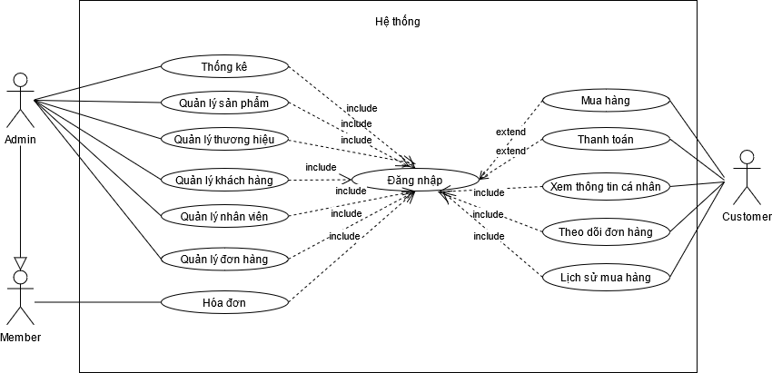

Hình 2: Sơ đồ Usecase

## Mô hình Activity Diagram

1. **Đăng nhập**

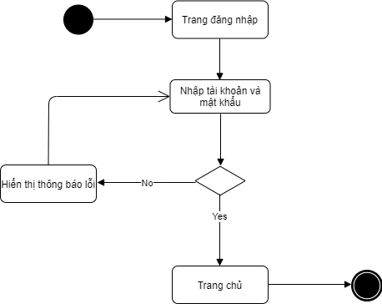

Hình 3: Activity diagram chức năng đăng nhập

1. **Đăng xuất**

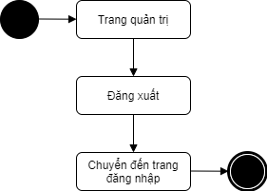

Hình 4: Activity diagram chức năng đăng xuất

## Quên mật khẩu

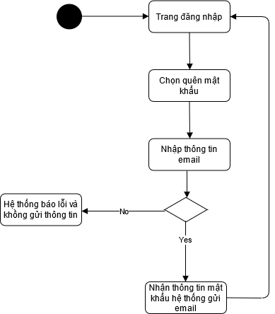

Hình 7: Activity diagram mật khẩu

1. **Khách hàng**

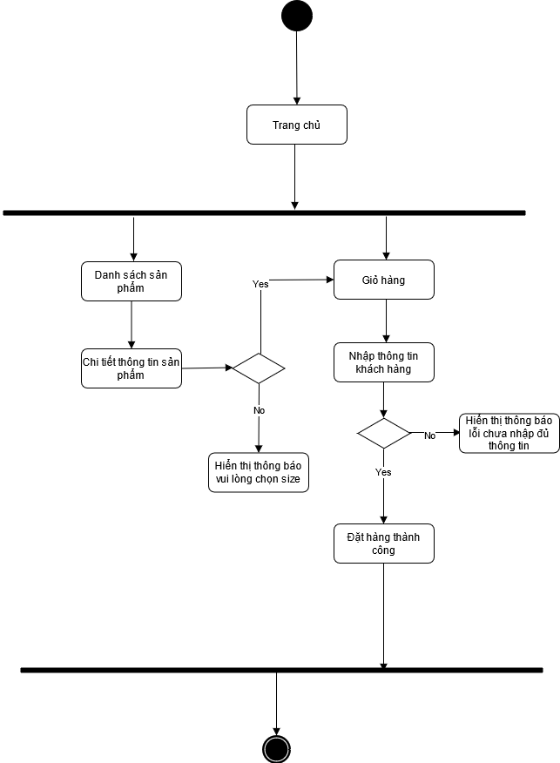

Hình 5: Activity diagram chức năng mua hàng

## Đổi mật khẩu

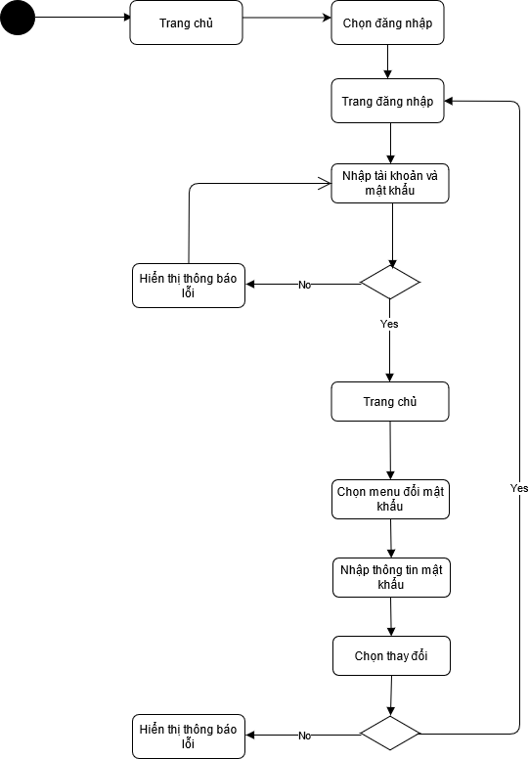

Hình 6: Activity diagram đổi mật khẩu

## Sản phẩm

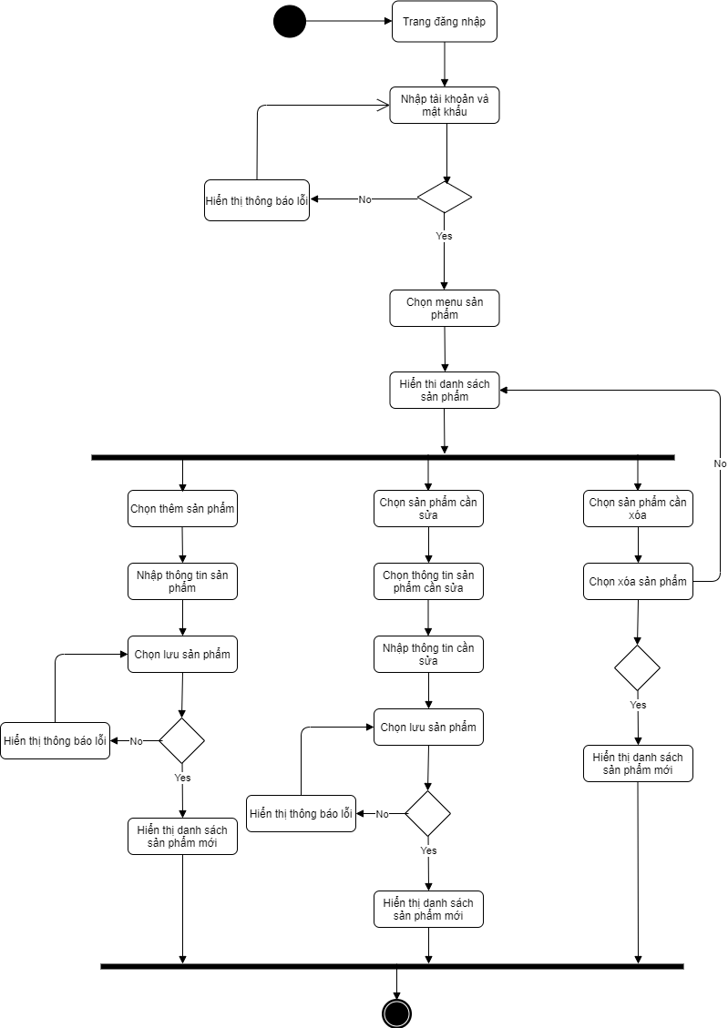

Hình 8: Activity diagram chức năng quản lý sản phẩm

## Danh mục

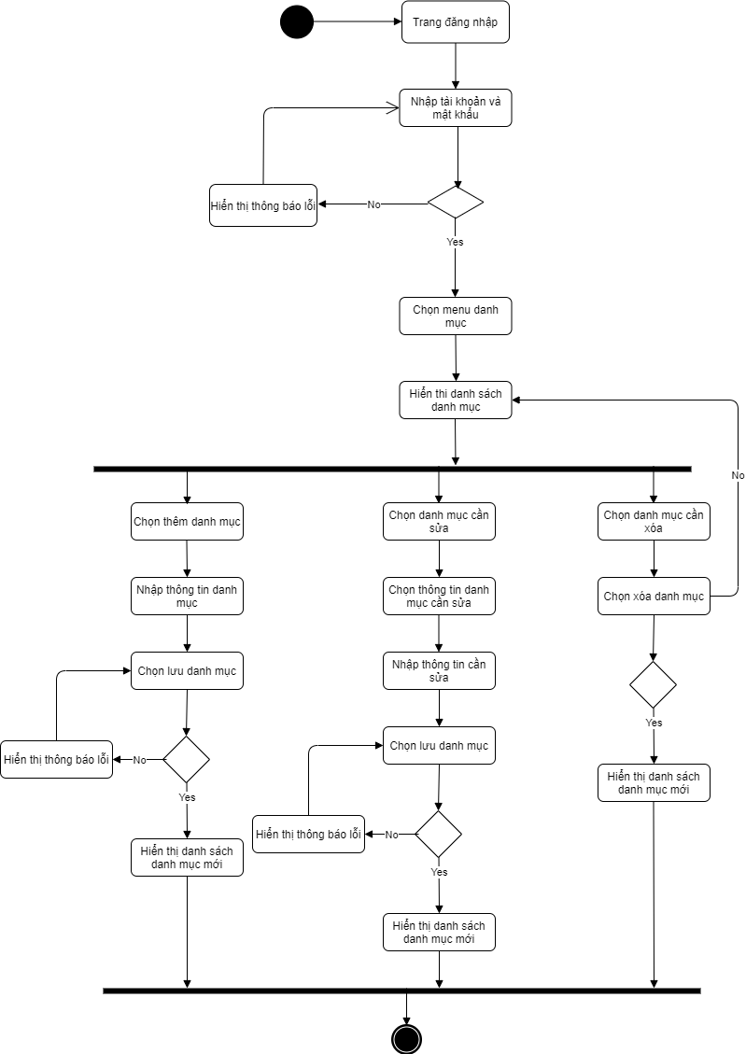

Hình 9: Activity diagram danh mục

1. **Khách hàng**

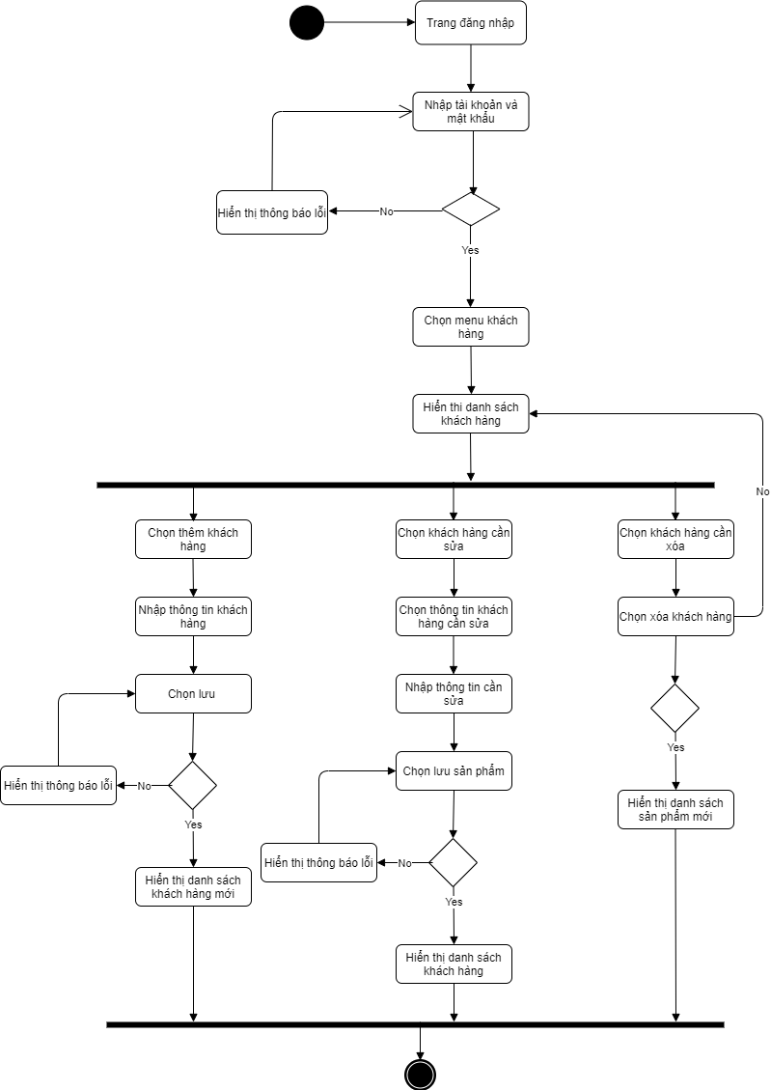

Hình 10: Activity diagram tài khoản khách hàng

1. **Nhân viên**

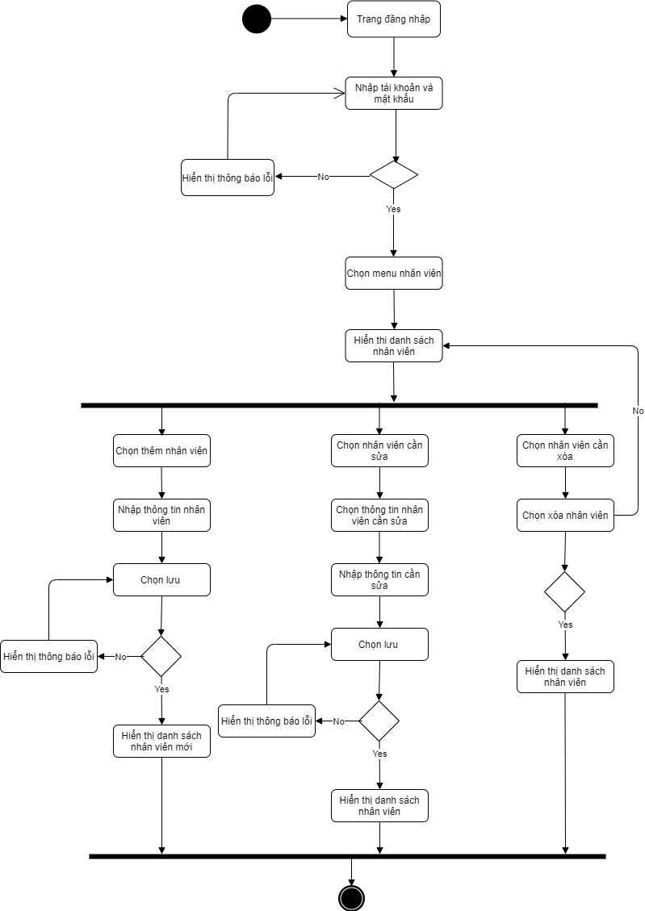

Hình 11: Activity diagram tài khoản nhân viên

## Đơn hàng

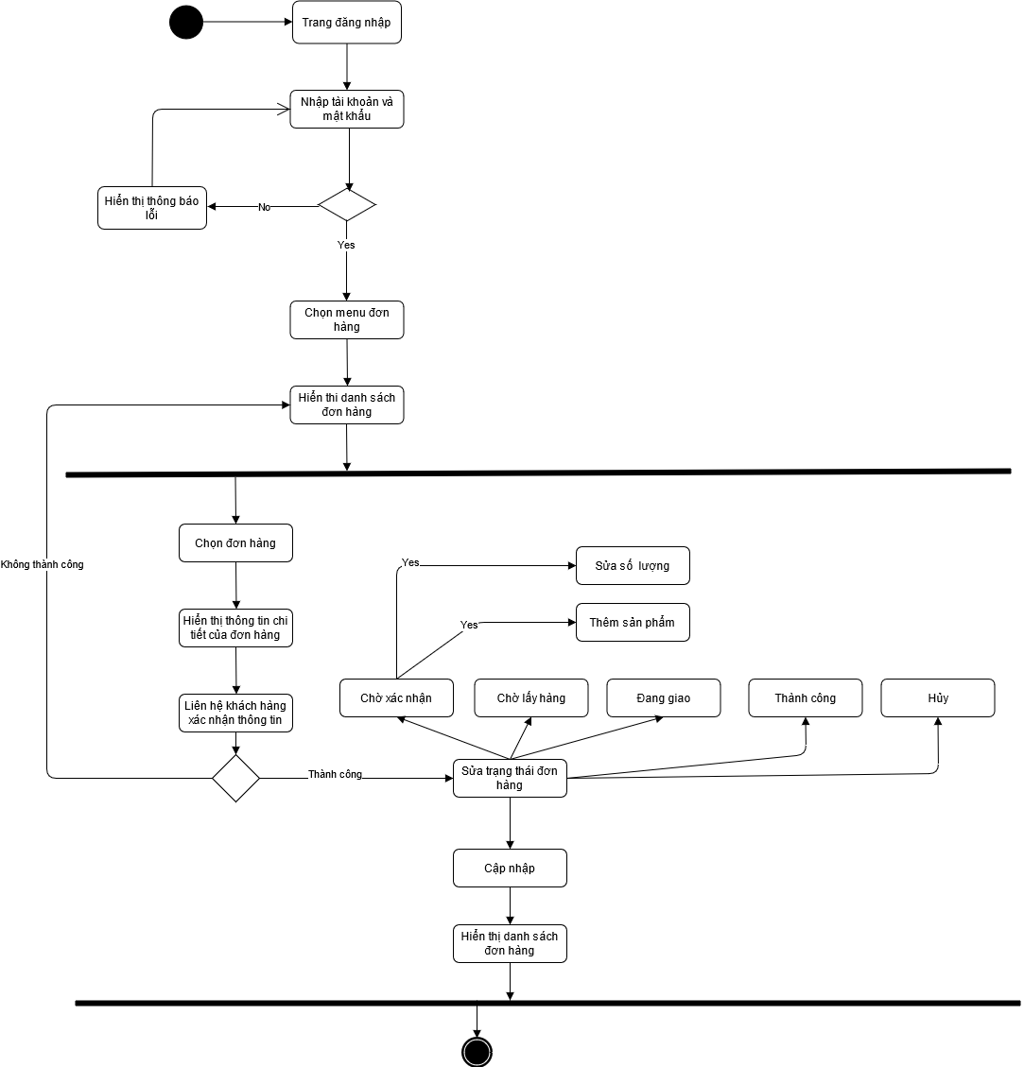

Hình 12: Activity diagram đơn hàng

1. **Tạo đơn hàng – Nhân viên**

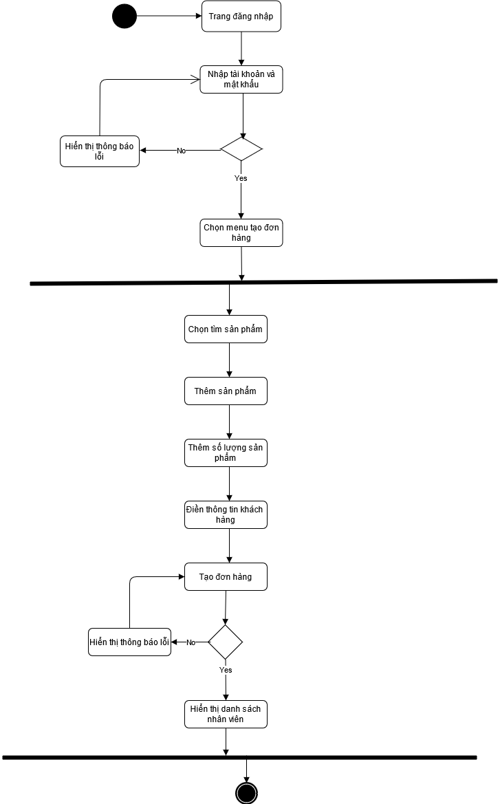

Hình 13: Activity diagram tạo đơn hàng

1. **Boom hàng**

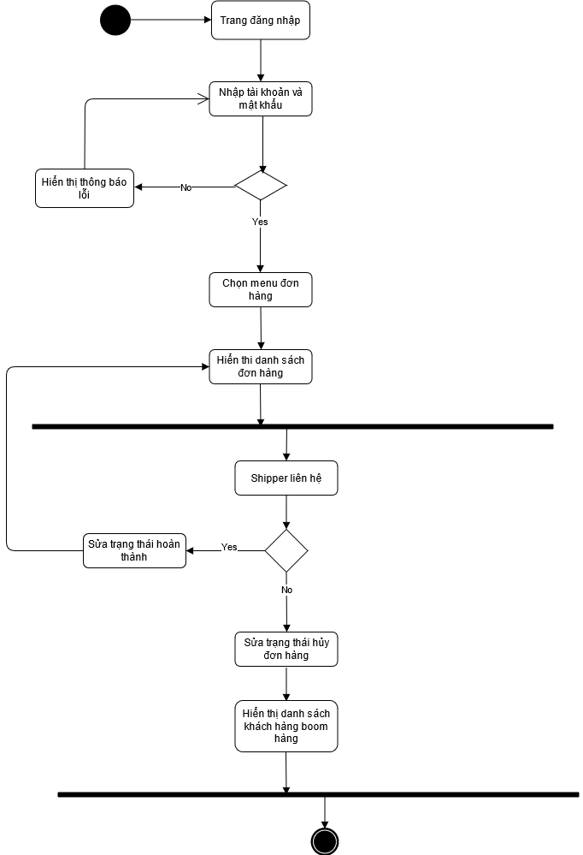

Hình 14: Activity diagram Khách hàng không nhận hàng

## Thiết kế giao diện

* 1. **CMS-DHM Color:**

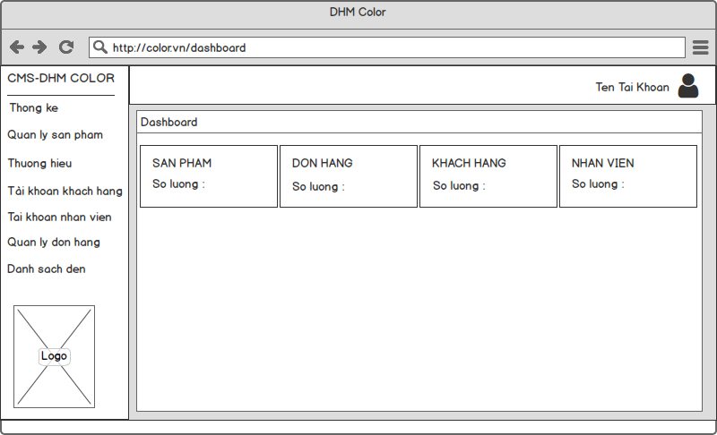

Hình 15: Màn hình thống kê

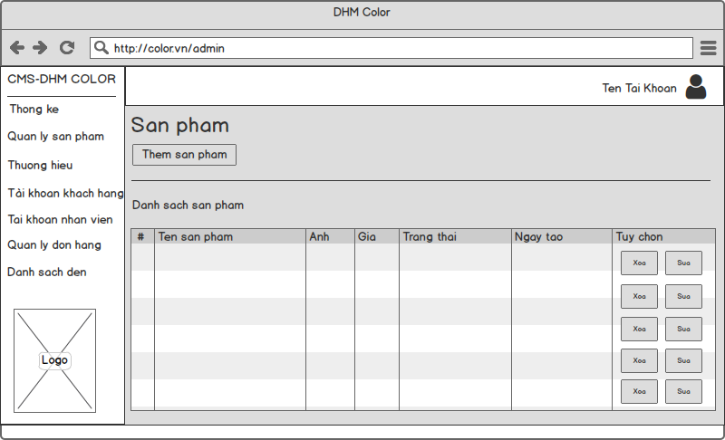

Hình 16: Màn hình danh sách sản phẩm

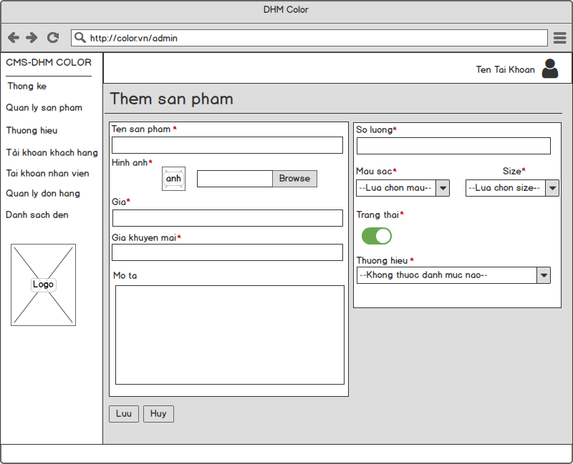

Hình 17: Màn hình thêm sản phẩm

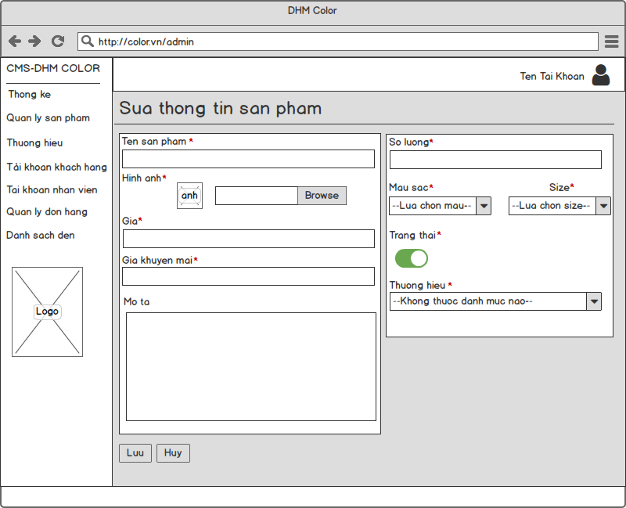

Hình 18: Màn hình sửa sản phẩm

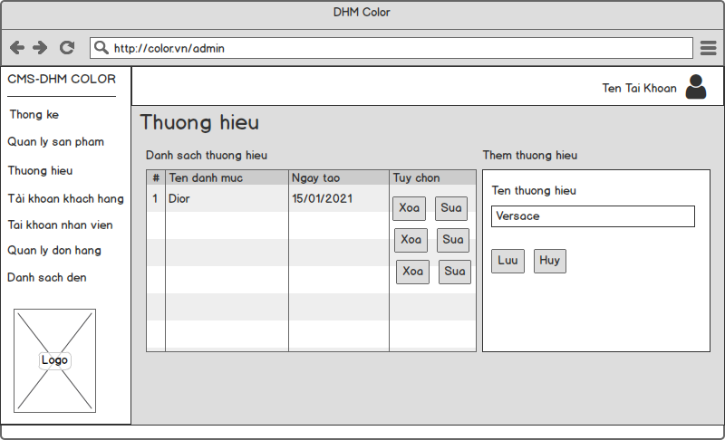

Hình 19: Màn hình danh sách thương hiệu

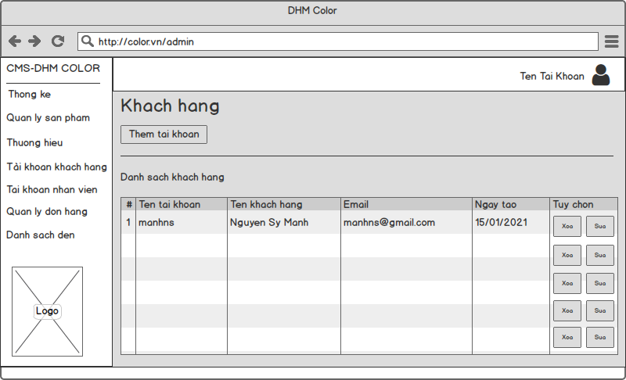

Hình 20: Màn hình danh sách tài khoản khách hàng

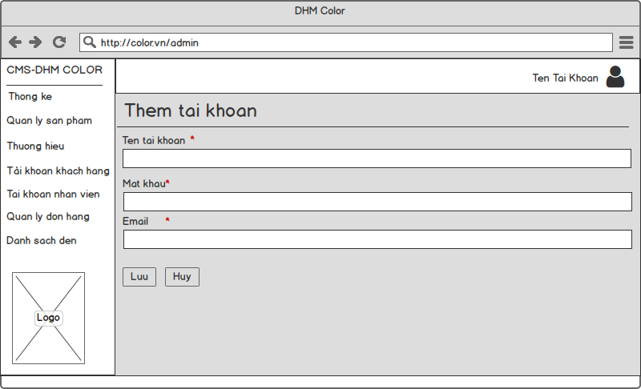

Hình 21: Màn hình thêm tài khoản khách hàng

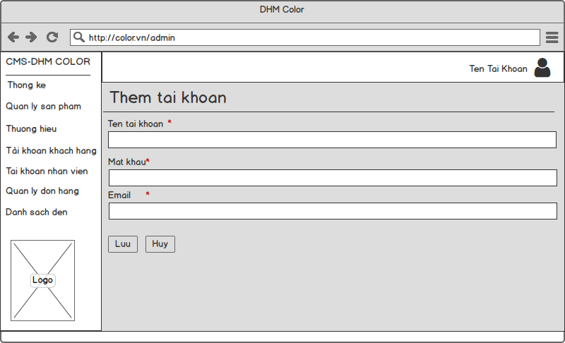

Hình 22: Màn hình sửa thông tin tài khoản khách hàng

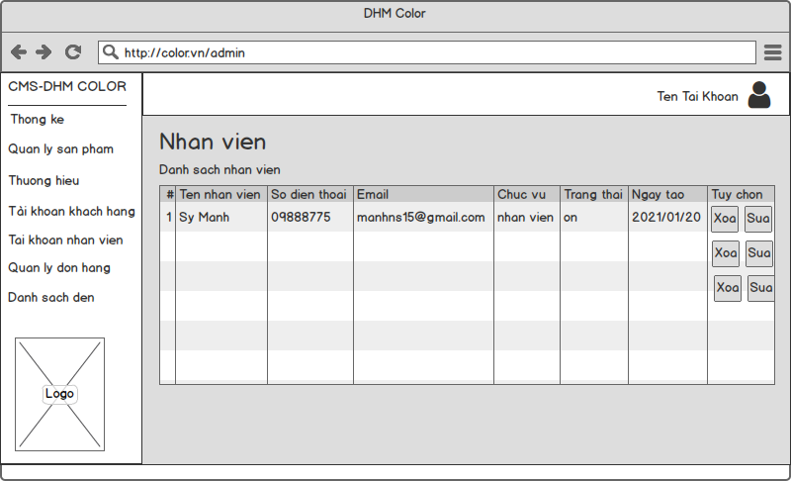

Hình 23: Màn hình danh sách nhân viên

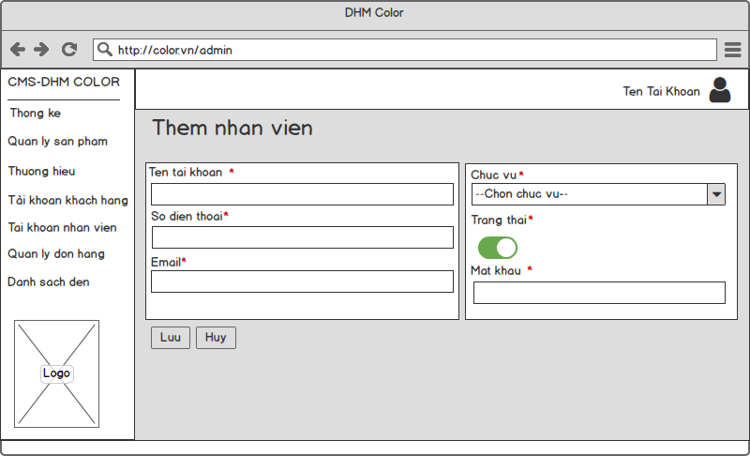

Hình 24: Màn hình thêm nhân viên

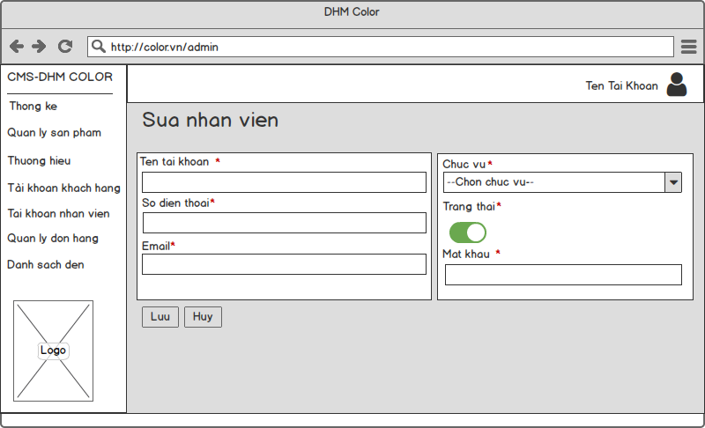

Hình 25: Màn hình sửa nhân viên

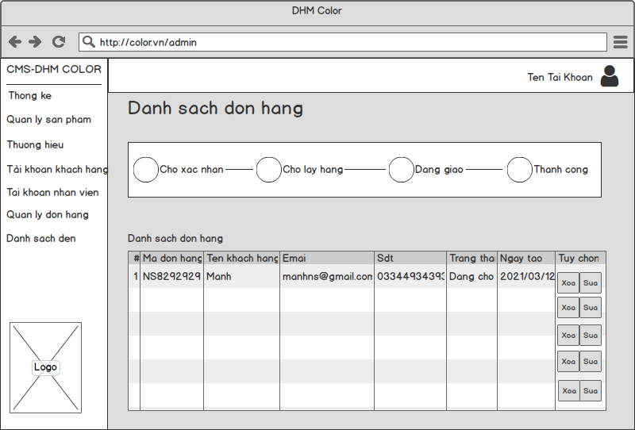

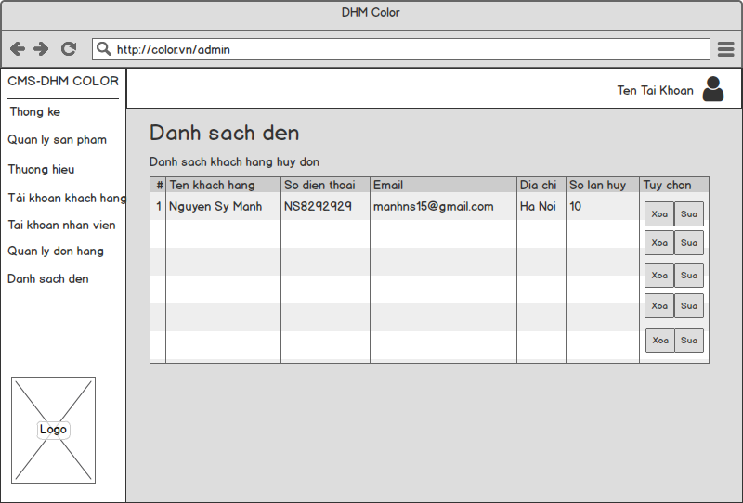

Hình 26: Màn hình danh sách đơn hàng hủy

* 1. **Store-DHM Color:**

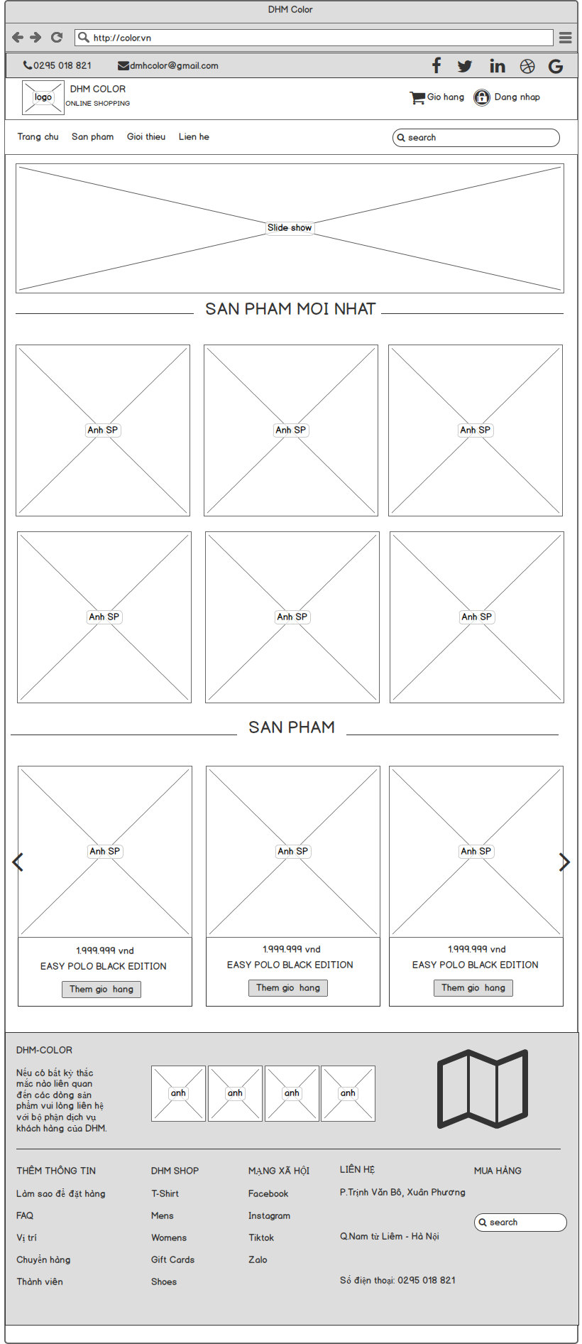

Hình 27: Màn hình trang chủ

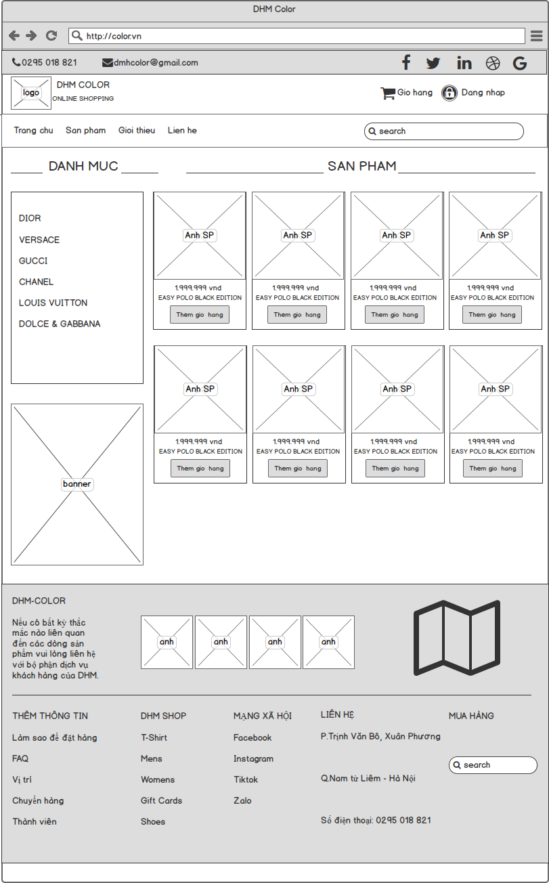

Hình 28: Màn hình sản phẩm

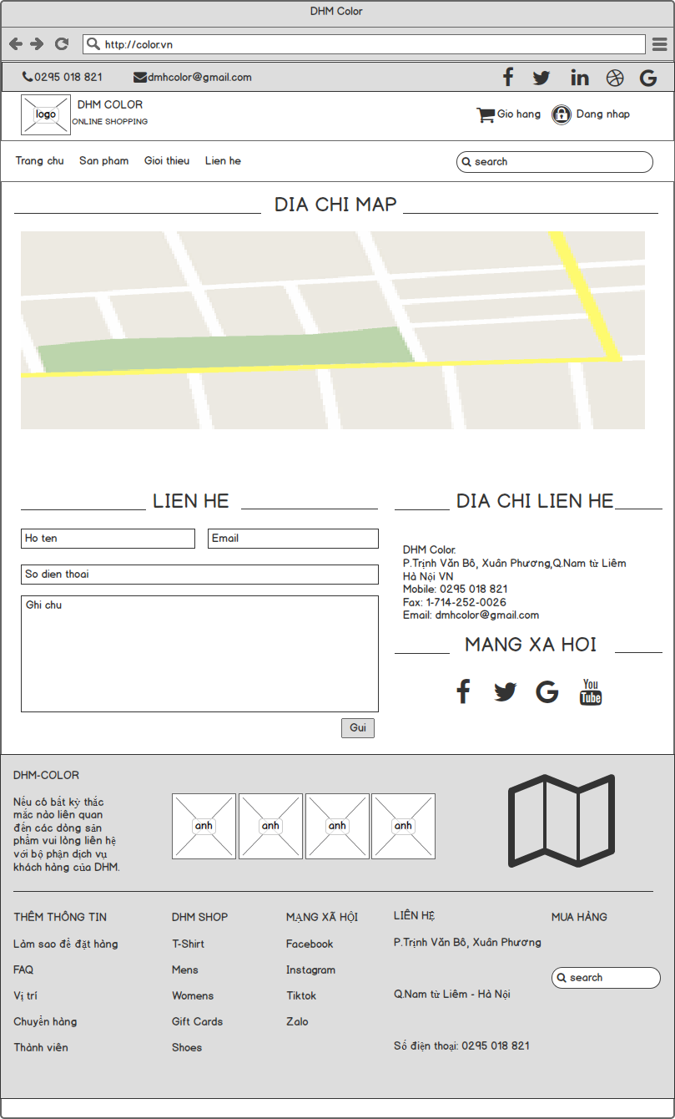

Hình 29: Màn hình liên hệ

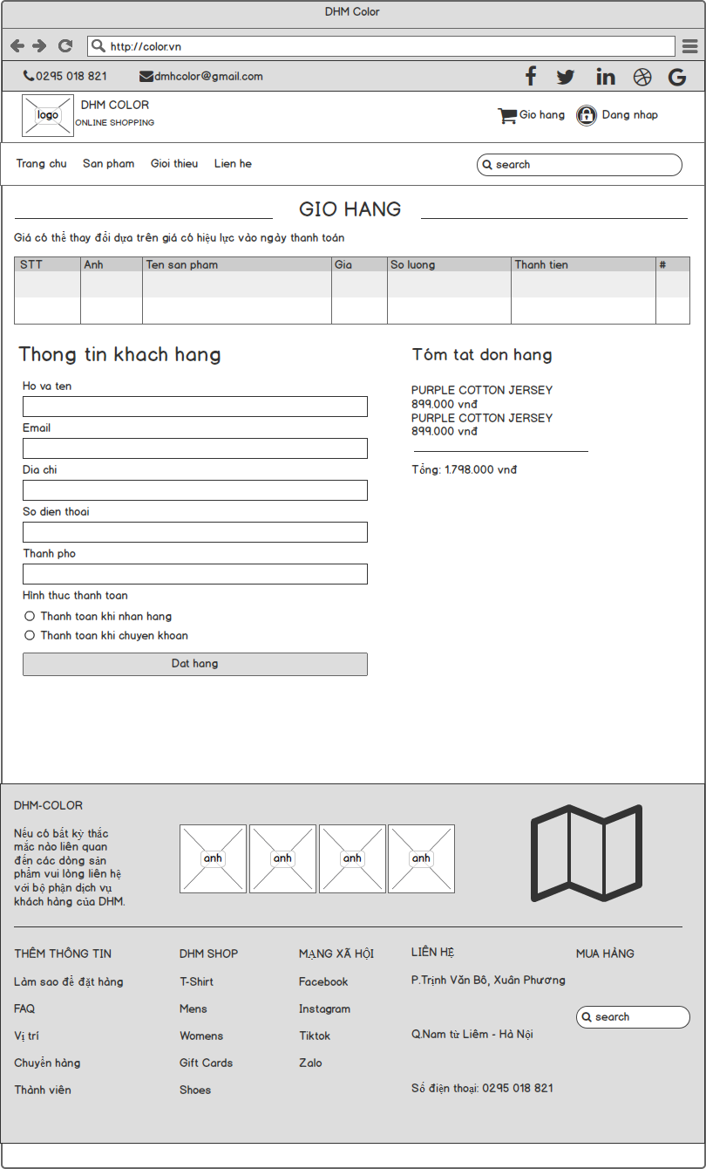

Hình 30: Màn hình giỏ hàng

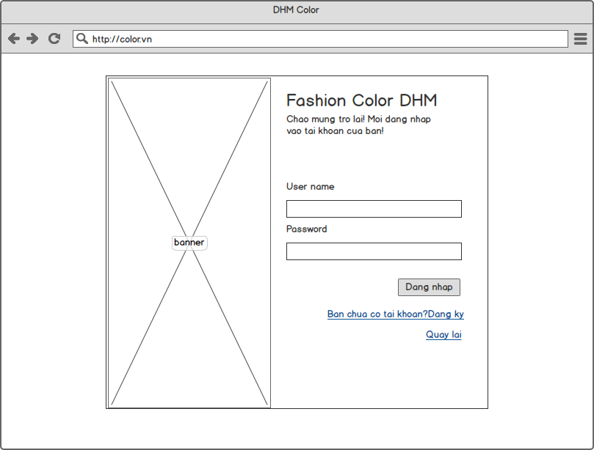

Hình 31: Màn hình đăng nhập

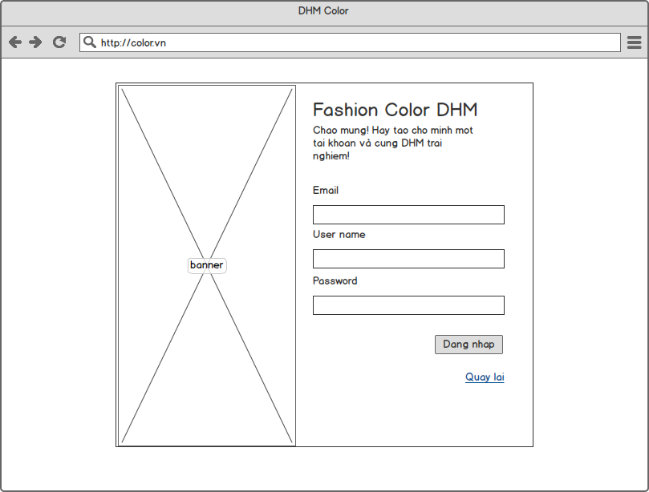

Hình 32: Màn hình đăng kí

# PHẦN 4: CÁC CHỨC NĂNG

|  |  |  |
| --- | --- | --- |
| **Bước** | **Đối tượng thực hiện** | **Mô tả** |
| Xem danh sách sản phẩm | Chủ cửa hàng | Chủ cửa hàng có thể xem thông tin danh sách sản phẩm mà cửa hàng đang có |
| Thêm sản phẩm mới | Chủ cửa hàng | Thêm mới những sản phẩm mới về cửa hàng lên trang quản trị website. |
| Chỉnh sửa thông tin sản phẩm | Chủ cửa hàng | Sửa những thông tin sai xót về sản phẩm hiển thị trên websie |
| Xem chi tiết thông tin sản phẩm | Chủ cửa hàng | Xem chi tiết thông tin sản phẩm |
| Xóa sản phẩm | Chủ cửa hàng | Xóa sản phẩm |
| Xem danh sách thương hiệu | Chủ cửa hàng | Chủ cửa hàng có thể xem thông tin danh sách thương hiệu |
| Thêm thương hiệu mới | Chủ cửa hàng | Thêm mới thương hiệu hiển thị lên trang chủ website. |
| Chỉnh sửa thông tin thương hiệu | Chủ cửa hàng | Sửa những thông tin sai xót về thương hiệu hiển thị trên websie |
| Xem chi tiết thông tin thương hiệu | Chủ cửa hàng | Xem chi tiết thông tin thương hiệu |
| Xóa thương hiệu | Chủ cửa hàng | Xóa thương hiệu. |
| Xem danh sách nhân viên | Chủ cửa hàng | Chủ cửa hàng có thể xem thông tin danh sách nhân viên của cửa hàng. |
| Thêm nhân viên mới | Chủ cửa hàng | Thêm tài khoản và thông tin mới cho nhân viên. |
| Chỉnh sửa thông tin nhân viên | Chủ cửa hàng | Sửa những thông tin về nhân viên, nhân viên đang đi làm hay đã nghỉ |
| Xem chi tiết thông tin nhân viên | Chủ cửa hàng | Xem chi tiết thông tin nhân viên |
| Xem danh sách khách hàng | Chủ cửa hàng | Xem danh sách khách hàng |
| Xóa nhân viên | Chủ cửa hàng | Xóa nhân viên |
| Sửa khách hàng | Chủ cửa hàng | Sửa thông tin khách hàng |
| Xóa khách hàng | Chủ cửa hàng | Xóa khách hàng |
| Xem danh sách đơn hàng | Chủ cửa hàng,Nhân viên | Xem danh sách đơn hàng mới và đơn hàng hoàn thành |
| Tạo đơn hàng | Nhân viên | Tạo đơn hàng cho khách tại cửa hàng |
| Xem chi tiết đơn hàng | Chủ cửa hàng và nhân viên | Xem thông tin đơn đặt hàng |
| Sửa đơn hàng | Nhân viên | Sửa thông tin đơn hàng khi trang thái chưa chuyển sang “Chờ lấy hàng” |
| Xem danh sách nhà cung cấp | Chủ cửa hàng | Xem danh sách nhà cung cấp |
| Tạo nhà cung cấp | Chủ cửa hàng | Tạo nhà cung cấp mới |
| Xem chi tiết nhà cung cấp | Nhân viên quản lý | Xem thông tin nhà cung cấp |
| Sửa nhà cung cấp | Chủ cửa hàng | Sửa thông tin nhà cung cấp |
| Xóa nhà cung cấp | Chủ cửa hàng | Xóa nhà cung cấp |

## Chức năng đăng nhập khách hàng

|  |  |
| --- | --- |
| **Tên** | **Mô tả** |
| Trang đăng nhập | Người dùng đi đến trang đăng nhập của website. |
| Nhập tài khoản và mật khẩu | Người dùng thực hiện nhập tài khoản và mật khẩu trong đăng nhập trong trang đăng nhập. |
| Truy xuất trong cơ sở dữ liệu | Hệ thống sẽ truy xuất dữ liệu từ thông tin mà người dùng nhập vào. |
| Tồn tại người dùng | Hệ thống thực hiện kiểm tra thông tin người dùng có khớp với dữ liệu trong hệ thống CSDL hay không? Nếu không sẽ yêu cầu nhập lại tài khoản. |
| Trang chủ | Sau khi hệ thống kiểm tra thông tin người dùng và dữ liệu trong hệ thống sẽ được chuyển tới trang chủ. |

## Chức năng đăng xuất khách hàng

|  |  |
| --- | --- |
| **Tên** | **Mô tả** |
| Trang chủ | Người dùng đang sử dụng hệ thống |
| Chọn đăng xuất | Người dùng chọn đăng xuất trên menu |
| Xóa dữ liệu token, cookie | Hệ thống sẽ xóa lịch sử của người dùng trong hệ thống |

1. **Chức năng mua hàng**

|  |  |
| --- | --- |
| **Tên** | **Mô tả** |
| Trang chủ | Người dùng đi đến trang đăng chủ của website, xem sản phẩm. |
| Thêm sản phẩm vào giỏ hàng và mua hàng | Người dùng thực hiện thêm sản phẩm vào giỏ hàng và điền thông tin sau đó chọn mua hàng |
| Cơ sở dữ liệu | Hệ thống sẽ truyền dữ liệu từ thông tin mà người dùng nhập vào database. |
| Trang chủ | Sau khi người dùng đặt hàng thành công Website sẽ thông báo đặt hàng thành công và trở về trang chủ. |

1. **Chức năng đăng nhập**

|  |  |
| --- | --- |
| **Tên** | **Mô tả** |
| Trang đăng nhập | Người dùng đi đến trang đăng nhập của website. |
| Nhập tài khoản và mật khẩu | Người dùng thực hiện nhập tài khoản và mật khẩu trong đăng nhập trong trang đăng nhập. |
| Truy xuất trong cơ sở dữ liệu | Hệ thống sẽ truy xuất dữ liệu từ thông tin mà người dùng nhập vào. |
| Tồn tại người dùng | Hệ thống thực hiện kiểm tra thông tin người dùng có khớp với dữ liệu trong hệ thống CSDL hay không? Nếu không sẽ yêu cầu nhập lại tài khoản. |
| Trang chủ | Sau khi hệ thống kiểm tra thông tin người dùng và dữ liệu trong hệ thống sẽ được chuyển tới trang chủ. |

1. **Chức năng đăng xuất**

|  |  |
| --- | --- |
| **Tên** | **Mô tả** |
| Trang quản trị | Người dùng đang sử dụng hệ thống |
| Chọn đăng xuất | Người dùng chọn đăng xuất trên menu |
| Xóa dữ liệu token, cookie | Hệ thống sẽ xóa lịch sử của người dùng trong hệ thống |

1. **Chức năng quản lý sản phẩm**

* Xem danh sách sản phẩm

|  |  |
| --- | --- |
| **Tên** | **Mô tả** |
| Đăng nhập | Người dùng truy cập vào trang đăng nhập hệ thống, điền tài khoản & mật khẩu. Sau đó ấn đăng nhập. |
| Đăng nhập thành công với quyền admin | Hệ thống kiểm tra xem tài khoản & mật khẩu có tồn tại hay không và tài khoản có quyền quản trị viên hay không? Nếu có sẽ chuyển tới trang danh sách sản phẩm. Nếu không tồn tại sẽ yêu cầu đăng nhập lại. |
| Hiển thị danh sách sản phẩm | Hiển thị danh sách các sản phẩm. |

* Xem chi tiết sản phẩm

|  |  |
| --- | --- |
| **Tên** | **Mô tả** |
| Đăng nhập | Người dùng truy cập vào trang đăng nhập hệ thống, điền tài khoản & mật khẩu. Sau đó ấn đăng nhập |
| Đăng nhập thành công với quyền admin | Hệ thống kiểm tra xem tài khoản & mật khẩu có tồn tại hay không và tài khoản có quyền quản trị viên hay không? Nếu có sẽ chuyển tới trang danh sách sản phẩm. Nếu không tồn tại sẽ yêu cầu đăng nhập lại. |
| Hiển thị danh sách sản phẩm | Hiển thị danh sách các sản phẩm |
| Chọn một sản phẩm | Người dùng chọn một sản phẩm trên bảng |
| Hiển thị chi tiết khách hàng | Hiển thị chi tiết sản phẩm |

* Thêm sản phẩm

|  |  |
| --- | --- |
| **Tên** | **Mô tả** |
| Đăng nhập | Người dùng truy cập vào trang đăng nhập hệ thống, điền tài khoản & mật khẩu. Sau đó ấn đăng nhập. |
| Đăng nhập thành công với quyền admin | Hệ thống kiểm tra xem tài khoản & mật khẩu có tồn tại hay không và tài khoản có quyền quản trị viên hay không? Nếu có sẽ chuyển tới trang danh sách sản phẩm. Nếu không tồn tại sẽ yêu cầu đăng nhập lại. |
| Hiển thị danh sách sản phẩm | Hiển thị danh sách các sản phẩm. |
| Click thêm sản phẩm | Trên màn hình danh sách khách hàng chọn thêm sản phẩm. |
| Nhập thông tin sản phẩm | Nhập đầy đủ thông tin của sản phẩm và chọn thêm sản phẩm. |
| Hợp lệ dữ liệu | Hệ thống sẽ kiểm tra xem dữ liệu đã hợp lệ hay chưa? Nếu dữ liệu hợp lệ thì sẽ lưu vào CSDL , Nếu dữ liệu chưa hợp lệ sẽ thông báo lỗi và yêu cầu Nhập thông tin sản phẩm. |
| Lưu vào CSDL | Nếu dữ liệu hợp lệ,lưu trữ vào cơ sở dữ liệu. |
| Hiển thị sản phẩm vừa thêm | Sau khi thêm dữ liệu hệ thống sẽ hiển thị danh sách sản phẩm. |

* Sửa sản phẩm

|  |  |
| --- | --- |
| **Tên** | **Mô tả** |
| Đăng nhập | Người dùng truy cập vào trang đăng nhập hệ thống, điền tài khoản & mật khẩu. Sau đó ấn đăng nhập. |
| Đăng nhập thành công với quyền admin | Hệ thống kiểm tra xem tài khoản & mật khẩu có tồn tại hay không và tài khoản có quyền quản trị viên hay không? Nếu có sẽ chuyển tới trang danh sách sản phẩm. Nếu không tồn tại sẽ yêu cầu đăng nhập lại. |
| Hiển thị danh sách sản phẩm | Hiển thị danh sách các sản phẩm. |
| Chọn sản phẩm cần sửa | Trên màn hình danh sách sản phẩm chọn sản phẩm cần sửa. |
| Nhập thông tin sản phẩm | Nhập đầy đủ thông tin của sản phẩm cần cập nhật và chọn cập nhật sản phẩm. |
| Hợp lệ dữ liệu | Hệ thống sẽ kiểm tra xem dữ liệu đã hợp lệ hay chưa? Nếu dữ liệu hợp lệ thì sẽ lưu vào CSDL, nếu dữ liệu chưa hợp lệ sẽ thông báo lỗi và yêu cầu nhập thông tin sản phẩm. |
| Lưu vào CSDL | Nếu dữ liệu hợp lệ, lưu trữ vào cơ sở dữ liệu. |
| Hiển thị sản phẩm đã sửa đổi | Sau khi sửa dữ liệu sản phẩm hệ thống sẽ hiển thị sản phẩm vừa sửa đổi. |

* Xóa sản phẩm

|  |  |
| --- | --- |
| **Tên** | **Mô tả** |
| Đăng nhập | Người dùng truy cập vào trang đăng nhập hệ thống, điền tài khoản & mật khẩu. Sau đó ấn đăng nhập. |
| Đăng nhập thành công với quyền admin | Hệ thống kiểm tra xem tài khoản & mật khẩu có tồn tại hay không và tài khoản có quyền quản trị viên hay không? Nếu có sẽ chuyển tới trang danh sách sản phẩm. Nếu không tồn tại sẽ yêu cầu đăng nhập lại. |
| Hiển thị danh sách sản phẩm | Hiển thị danh sách các sản phẩm. |
| Chọn sản phẩm cần xóa | Chọn sản phẩm cần xóa trong danh sách sản phẩm. |
| Chuyển trạng thái sang không hoạt động | Thay vì xóa, sản phẩm sẽ được chuyển trạng thái sang không hoạt động để bảo toàn dữ liệu. |
| Update trong CSDL | Trạng thái của sản phẩm sẽ được chuyển sang không hoạt động. |
| Hiển thị thông báo tới người dùng | Sau khi chuyển trạng thái thành công thì sẽ hiển thị thông báo với người dùng. |

1. **Chức năng quản lý nhân viên**

* Xem danh sách toàn bộ nhân viên

|  |  |
| --- | --- |
| **Tên** | **Mô tả** |
| Đăng nhập | Người dùng truy cập vào trang đăng nhập hệ thống, điền tài khoản & mật khẩu. Sau đó ấn đăng nhập. |
| Đăng nhập thành công với quyền admin | Hệ thống kiểm tra xem tài khoản & mật khẩu có tồn tại hay không và tài khoản có quyền quản trị viên hay không? Nếu có sẽ chuyển tới trang danh sách nhân viên. Nếu không tồn tại sẽ yêu cầu đăng nhập lại. |
| Hiển thị danh sách nhân viên | Hiển thị danh sách các nhân viên. |

* Xem chi tiết nhân viên

|  |  |
| --- | --- |
| **Tên** | **Mô tả** |
| Đăng nhập | Người dùng truy cập vào trang đăng nhập hệ thống, điền tài khoản & mật khẩu. Sau đó ấn đăng nhập. |
| Đăng nhập thành công với quyền admin | Hệ thống kiểm tra xem tài khoản & mật khẩu có tồn tại hay không và tài khoản có quyền quản trị viên hay không? Nếu có sẽ chuyển tới trang danh sách nhân viên. Nếu không tồn tại sẽ yêu cầu đăng nhập lại. |
| Hiển thị danh sách nhân viên | Hiển thị danh sách các nhân viên. |
| Chọn một nhân viên | Người dùng chọn một nhân viên trên bảng. |
| Hiển thị chi tiết nhân viên | Hiển thị chi tiết nhân viên. |

* Thêm nhân viên

|  |  |
| --- | --- |
| **Tên** | **Mô tả** |
| Đăng nhập | Người dùng truy cập vào trang đăng nhập hệ thống, điền tài khoản & mật khẩu. Sau đó ấn đăng nhập. |
| Đăng nhập thành công với quyền admin | Hệ thống kiểm tra xem tài khoản & mật khẩu có tồn tại hay không và tài khoản có quyền quản trị viên hay không? Nếu có sẽ chuyển tới trang danh sách nhân viên. Nếu không tồn tại sẽ yêu cầu đăng nhập lại. |
| Hiển thị danh sách nhân viên | Hiển thị danh sách các nhân viên. |
| Chọn thêm nhân viên | Trên màn hình danh sách khách hàng chọn thêm nhân viên. |
| Nhập thông tin nhân viên | Nhập đầy đủ thông tin của nhân viên và chọn sửa đổi nhân viên. |
| Hợp lệ dữ liệu | Hệ thống sẽ kiểm tra xem dữ liệu đã hợp lệ hay chưa? Nếu dữ liệu hợp lệ thì sẽ lưu vào CSDL , Nếu dữ liệu chưa hợp lệ sẽ thông báo lỗi và yêu cầu Nhập thông tin nhân viên. |
| Lưu vào CSDL | Nếu dữ liệu hợp lệ,Lưu trữ vào cơ sở dữ liệu. |
| Hiển thị danh sách nhân viên | Sau khi sửa đổi dữ liệu hệ thống sẽ hiển thị danh sách nhân viên. |

* Sửa nhân viên

|  |  |
| --- | --- |
| **Tên** | **Mô tả** |
| Đăng nhập | Người dùng truy cập vào trang đăng nhập hệ thống, điền tài khoản & mật khẩu. Sau đó ấn đăng nhập. |
| Đăng nhập thành công với quyền admin | Hệ thống kiểm tra xem tài khoản & mật khẩu có tồn tại hay không và tài khoản có quyền quản trị viên hay không? Nếu có sẽ chuyển tới trang danh sách nhân viên. Nếu không tồn tại sẽ yêu cầu đăng nhập lại. |
| Hiển thị danh sách nhân viên | Hiển thị danh sách các nhân viên. |
| Chọn nhân viên cần sửa | Trên màn hình danh sách nhân viên chọn sửa đổi nhân viên. |
| Lấy thông tin chi tiết nhân viên | Hệ thống sẽ truy vấn trong cơ sở dữ liệu và lấy ra các thông tin chi tiết của nhân viên được chọn. |
| Hiển thị chi tiết nhân viên | Sau khi hệ thống lấy dữ liệu và sẽ hiển thị chi tiết thông tin của nhân viên trong trang chi tiết nhân viên. |
| Nhập thông tin nhân viên | Nhập thông tin của nhân viên cần sửa và chọn sửa đổi nhân viên. |
| Hợp lệ dữ liệu | Hệ thống sẽ kiểm tra xem dữ liệu đã hợp lệ hay chưa? Nếu dữ liệu hợp lệ thì sẽ lưu vào CSDL , nếu dữ liệu chưa hợp lệ sẽ thông báo lỗi và yêu cầu Nhập thông tin nhân viên. |
| Lưu vào CSDL | Nếu dữ liệu hợp lệ, lưu trữ vào cơ sở dữ liệu |
| Hiển thị thông tin nhân viên cần sửa đổi | Sau khi sửa đổi dữ liệu hệ thống sẽ hiển thị danh sách nhân viên. |

* Xóa nhân viên

|  |  |
| --- | --- |
| **Tên** | **Mô tả** |
| Đăng nhập | Người dùng truy cập vào trang đăng nhập hệ thống, điền tài khoản & mật khẩu. Sau đó ấn đăng nhập. |
| Đăng nhập thành công với quyền admin | Hệ thống kiểm tra xem tài khoản & mật khẩu có tồn tại hay không và tài khoản có quyền quản trị viên hay không? Nếu có sẽ chuyển tới trang danh sách nhân viên. Nếu không tồn tại sẽ yêu cầu đăng nhập lại. |
| Hiển thị danh sách nhân viên | Hiển thị danh sách các nhân viên. |
| Chọn nhân viên cần xóa | Chọn nhân viên cần xóa trong danh sách nhân viên. |
| Kiểm tra nhân viên có phải admin hay không | Hệ thống sẽ kiểm tra xem tài khoản của nhân viên muốn xóa có phải tài khoản quản trị viên hay không? Nếu là tài khoản quản trị viên thì sẽ thông báo lỗi và không được phép xóa vì hệ thống không cho phép xóa tài khoản của chính mình và xóa tài khoản cùng cấp. Nếu không phải là tài khoản admin thì sẽ cho xóa. |
| Xóa dữ liệu trong CSDL | Dữ liệu trong cơ sở dữ liệu sẽ được xóa nếu đáp ứng được điều kiện ở bước trước đó. |
| Hiển thị thông báo tới người dùng | Sau khi xóa thành công thì sẽ hiển thị thông báo với người dùng . |

1. **Chức năng quản lý đơn hàng**

* Xem danh sách toàn bộ đơn hàng

|  |  |
| --- | --- |
| **Tên** | **Mô tả** |
| Đăng nhập | Người dùng truy cập vào trang đăng nhập hệ thống, điền tài khoản & mật khẩu. Sau đó ấn đăng nhập. |
| Đăng nhập thành công với quyền admin | Hệ thống kiểm tra xem tài khoản & mật khẩu có tồn tại hay không và tài khoản có quyền quản trị viên hay không? Nếu có sẽ chuyển tới trang danh sách nhân viên. Nếu không tồn tại sẽ yêu cầu đăng nhập lại. |
| Hiển thị danh sách đơn hàng | Hiển thị danh sách các đơn hàng theo các trang thái:  Chờ xác nhận  Chờ lấy hàng  Đang giao  Thành công  Hủy |

* Xem chi tiết đơn hàng

|  |  |
| --- | --- |
| **Tên** | **Mô tả** |
| Đăng nhập | Người dùng truy cập vào trang đăng nhập hệ thống, điền tài khoản & mật khẩu. Sau đó ấn đăng nhập. |
| Đăng nhập thành công với quyền admin | Hệ thống kiểm tra xem tài khoản & mật khẩu có tồn tại hay không và tài khoản có quyền quản trị viên hay không? Nếu có sẽ chuyển tới trang danh sách nhân viên. Nếu không tồn tại sẽ yêu cầu đăng nhập lại. |
| Hiển thị danh sách đơn hàng | Hiển thị danh sách các đơn hàng. |
| Chọn một mã đơn hàng | Người dùng chọn một mã đơn hàng trên bảng. |
| Hiển thị chi tiết đơn hàng | Hiển thị chi tiết thông tin đơn hàng |

* Tạo đơn hàng

|  |  |
| --- | --- |
| **Tên** | **Mô tả** |
| Đăng nhập | Người dùng truy cập vào trang đăng nhập hệ thống, điền tài khoản & mật khẩu. Sau đó ấn đăng nhập. |
| Đăng nhập thành công với quyền admin – nhân viên | Hệ thống kiểm tra xem tài khoản & mật khẩu có tồn tại hay không và tài khoản có quyền quản trị viên hay không? Nếu có sẽ chuyển tới trang danh sách nhân viên. Nếu không tồn tại sẽ yêu cầu đăng nhập lại. |
| Hiển thị danh sách đơn hàng | Hiển thị danh sách các đơn hàng. |
| Chọn tạo đơn hàng | Chọn đến menu tạo đơn hàng. |
| Nhập thông đơn hàng | Nhập đầy đủ thông tin của đơn hàng và thông tin khách hàng |
| Hợp lệ dữ liệu | Hệ thống sẽ kiểm tra xem dữ liệu đã hợp lệ hay chưa? Nếu dữ liệu hợp lệ thì sẽ lưu vào CSDL , Nếu dữ liệu chưa hợp lệ sẽ thông báo lỗi và yêu cầu Nhập thông tin đơn hàng. |
| Lưu vào CSDL | Nếu dữ liệu hợp lệ, lưu trữ vào cơ sở dữ liệu. |
| Hiển thị danh sách đơn hàng | Sau khi sửa đổi dữ liệu hệ thống sẽ hiển thị danh sách đơn hàng |

* Sửa đơn hàng

|  |  |
| --- | --- |
| **Tên** | **Mô tả** |
| Đăng nhập | Người dùng truy cập vào trang đăng nhập hệ thống, điền tài khoản & mật khẩu. Sau đó ấn đăng nhập. |
| Đăng nhập thành công với quyền admin – nhân viên | Hệ thống kiểm tra xem tài khoản & mật khẩu có tồn tại hay không và tài khoản có quyền quản trị viên hay không? Nếu có sẽ chuyển tới trang danh sách nhân viên. Nếu không tồn tại sẽ yêu cầu đăng nhập lại. |
| Hiển thị danh sách đơn hàng | Hiển thị danh sách các đơn hàng. |
| Chọn đơn hàng cần sửa | Những đơn hàng được phép sửa là những đơn hàng đang có trạng thái chờ xác nhận và chỉ được sửa số lượng sản phẩm và thêm sản phẩm. |
| Lấy thông tin chi tiết đơn | Hệ thống sẽ truy vấn trong cơ sở dữ liệu và lấy ra các thông tin chi tiết của đơn hàng được chọn. |
| Hiển thị chi tiết đơn hàng | Sau khi hệ thống lấy dữ liệu và sẽ hiển thị chi tiết thông tin của đơn hàng trong trang chi tiết đơn hàng. |
| Nhập thông tin đơn hàng | Nhập số lượng đơn hàng cần sửa và chọn sửa đổi đơn hàng |
| Hợp lệ dữ liệu | Hệ thống sẽ kiểm tra xem dữ liệu đã hợp lệ hay chưa? Nếu dữ liệu hợp lệ thì sẽ lưu vào CSDL , nếu dữ liệu chưa hợp lệ sẽ thông báo lỗi và yêu cầu Nhập thông tin đơn hàng. |
| Lưu vào CSDL | Nếu dữ liệu hợp lệ, lưu trữ vào cơ sở dữ liệu |
| Hiển thị thông tin đơn hàng cần sửa đổi | Sau khi sửa đổi dữ liệu hệ thống sẽ hiển thị danh sách đơn hàng. |

* Sửa trạng thái đơn hàng

|  |  |
| --- | --- |
| **Tên** | **Mô tả** |
| Đăng nhập | Người dùng truy cập vào trang đăng nhập hệ thống, điền tài khoản & mật khẩu. Sau đó ấn đăng nhập. |
| Đăng nhập thành công với quyền admin – nhân viên | Hệ thống kiểm tra xem tài khoản & mật khẩu có tồn tại hay không và tài khoản có quyền quản trị viên hay không? Nếu có sẽ chuyển tới trang danh sách nhân viên. Nếu không tồn tại sẽ yêu cầu đăng nhập lại. |
| Hiển thị danh sách đơn hàng | Hiển thị danh sách các đơn hàng. |
| Chọn đơn hàng cần sửa | Trên màn hình danh sách đơn hàng chọn mã đơn hàng cần sửa. |
| Lấy thông tin chi tiết đơn hàng | Hệ thống sẽ truy vấn trong cơ sở dữ liệu và lấy ra các thông tin chi tiết của đơn hàng được chọn. |
| Hiển thị chi tiết đơn hàng | Sau khi hệ thống lấy dữ liệu và sẽ hiển thị chi tiết thông tin của đơn hàng trong trang chi tiết đơn hàng. |
| Thay đổi trạng thái đơn hàng. | Thay đổi trạng thái đơn hàng sau mỗi lần liên hệ cho khách hàng và nhà vận chuyển |
| Lưu vào CSDL | Nếu dữ liệu hợp lệ, lưu trữ vào cơ sở dữ liệu |
| Hiển thị thông đơn hàng cần sửa đổi | Sau khi sửa đổi dữ liệu hệ thống sẽ hiển thị danh sách đơn hàng và cập nhập trạng thái mới cho đơn hàng |

1. **Chức năng Boom hàng**

|  |  |
| --- | --- |
| **Tên** | **Mô tả** |
| Đăng nhập | Người dùng truy cập vào trang đăng nhập hệ thống, điền tài khoản & mật khẩu. Sau đó ấn đăng nhập. |
| Đăng nhập thành công với quyền admin | Hệ thống kiểm tra xem tài khoản & mật khẩu có tồn tại hay không và tài khoản có quyền quản trị viên hay không? Nếu có sẽ chuyển tới trang danh sách nhân viên. Nếu không tồn tại sẽ yêu cầu đăng nhập lại. |
| Hiển thị danh sách khách hàng không nhận hàng | Hiển thị danh sách khách hàng không nhận hàng. |

* Thêm khách hàng không nhận đơn vào danh sách

|  |  |
| --- | --- |
| **Tên** | **Mô tả** |
| Đăng nhập | Người dùng truy cập vào trang đăng nhập hệ thống, điền tài khoản & mật khẩu. Sau đó ấn đăng nhập. |
| Đăng nhập thành công với quyền admin | Hệ thống kiểm tra xem tài khoản & mật khẩu có tồn tại hay không và tài khoản có quyền quản trị viên hay không? Nếu có sẽ chuyển tới trang danh sách nhân viên. Nếu không tồn tại sẽ yêu cầu đăng nhập lại. |
| Hiển thị danh sách đơn hàng | Hiển thị danh sách đơn hàng. |
| Thêm khách hàng không nhận hàng | Người giao hàng liên hệ báo khách không nhận hàng Trên màn hình danh sách đơn hàng, sửa trạng thái về hủy. |
| Hợp lệ dữ liệu | Hệ thống sẽ kiểm tra xem dữ liệu đã hợp lệ hay chưa? Nếu dữ liệu hợp lệ thì sẽ lưu vào CSDL. |
| Lưu vào CSDL | Nếu dữ liệu hợp lệ,Lưu trữ vào cơ sở dữ liệu. |
| Hiển thị danh sách khách hàng không nhận hàng | Sau khi sửa đổi dữ liệu hệ thống sẽ hiển thị danh sách khách hàng không nhân hàng |

# PHẦN 5: KIỂM THỬ

*Tài liệu, báo cáo kiểm thử:*

|  |  |  |
| --- | --- | --- |
| **Tên tài liệu** | **Mục đích** | **Người thực hiện** |
| Kế hoạch kiểm thử (Test Plan) | Đưa ra kế hoạch, chiến lược và các nội dung sẽ thực hiện để kiểm thử trong dự án | Test Leader |
| Thiết kế TestCase và TestData | Mô tả các TestCase và TestData cho từng chức năng của hệ thống | Tester và Test Leader |
| Kết quả từng lần | Kết quả từng lần được cập nhật trên sheet Kết quả test của file TestCase. | Tester |
| Báo cáo tổng hợp | Báo cáo tổng hợp kết quả test cho toàn hệ thống | Test Leader |

*Người kiểm thử: Trịnh Quang Minh*

*Kế hoạch kiểm thử:*

|  |  |  |  |  |  |  |
| --- | --- | --- | --- | --- | --- | --- |
| STT | Tên màn hình/chức năng | Ngày viết test case | Ngày hoàn thành test case | Ngày thực hiện test | Ngày hoàn thành test | Ghi chú |
| 1 | Đăng nhập | 01/02/2021 | 01/02/2021 | 02/02/2021 | 02/02/2021 |  |
| 2 | Đăng ký | 03/02/2021 | 03/02/2021 | 04/02/2021 | 04/02/2021 |  |
| 3 | Đổi mật khẩu | 24/02/2021 | 25/02/2021 | 26/02/2021 | 27/02/2021 |  |
| 4 | Trang chủ | 05/02/2021 | 06/02/2021 | 07/02/2021 | 08/02/2021 |  |
| 5 | Sản phẩm | 09/02/2021 | 10/02/2021 | 11/02/2021 | 12/02/2021 |  |
| 6 | Giới thiệu | 13/02/2021 | 13/02/2021 | 14/02/2021 | 14/02/2021 |  |
| 7 | Liên hệ | 15/02/2021 | 15/02/2021 | 16/02/2021 | 16/02/2021 |  |
| 8 | Chi tiết sản phẩm | 17/02/2021 | 18/02/2021 | 19/02/2021 | 20/02/2021 |  |
| 9 | Giỏ hàng | 28/02/2021 | 01/03/2021 | 02/03/2021 | 04/03/2021 |  |
| 10 | Thông tin cá nhân | 04/04/2021 | 04/04/2021 | 05/04/2021 | 06/04/2021 |  |
| 11 | Đơn hàng của tôi | 07/04/2021 | 07/04/2021 | 08/04/2021 | 09/04/2021 |  |
| 12 | Dashboard | 21/02/2021 | 21/02/2021 | 22/02/2021 | 23/02/2021 |  |
| 13 | Quản lý sản phẩm | 05/03/2021 | 06/03/2021 | 07/03/2021 | 09/03/2021 |  |
| 14 | Thương hiệu | 10/03/2021 | 11/03/2021 | 12/03/2021 | 14/03/2021 |  |
| 15 | Tài khoản khách hàng | 15/03/2021 | 16/03/2021 | 17/03/2021 | 19/03/2021 |  |
| 16 | Tài khoản nhân viên | 20/03/2021 | 21/03/2021 | 22/03/2021 | 24/03/2021 |  |
| 17 | Quản lý đơn hàng | 25/03/2021 | 26/03/2021 | 27/03/2021 | 29/03/2021 |  |
| 18 | Danh sách đen | 30/03/2021 | 31/03/2021 | 01/04/2021 | 03/04/2021 |  |

Mục tiêu :

* Kiểm thử chức năng của web hoạt động như mong đợi và không có lỗi.
* Kiểm thử xem giao diện của website hoạt động như mong đợi và đáp ứng được nhu cầu của bản thiết kế.

Dự tính: Khoảng 600 cái

Khi phát hiện bug sẽ báo cho developer.

# PHẦN 6: PHI CHỨC NĂNG

|  |  |
| --- | --- |
| Yêu cầu | Thực hiện |
| Tính sẵn sàng | Đảm bảo những người được cấp quyền có thể truy xuất thông tin ngay khi có nhu cầu. |
| Tính an toàn | Hệ thống thông tin tránh bị truy nhập, sử dụng, tiết lộ, gián đoạn, sửa đổi hoặc phá hoại trái phép nhằm bảo đảm tính nguyên vẹn, tính bảo mật và tính khả dụng của thông tin. |
| Tính bảo mật | Website sử dụng cookies và local để lưu trữ một số thông tin nhất định. |
| Đặc điểm chất lượng phần mềm | Thời gian truy xuất, phản hồi nhanh.  Xử lý thông tin dữ liệu chính xác, đúng luồng xử lý dữ liệu. |

# PHẦN 7: CHỨC NĂNG PHÁT TRIỂN TRONG TƯƠNG LAI

# PHẦN 8: TỔNG KẾT

### Thời gian phát triển dự án

|  |  |  |
| --- | --- | --- |
| Giai đoạn | Nội dung | Tiến độ hoàn thành |
| 1 | Lên ý tưởng, mục tiêu | 100% |
| 2 | Phân tích, khảo sát đề tài | 100% |
| 3 | Phân tích, thiết kế database | 100% |
| 4 | Thiết kế giao diện | 90% |
| 5 | Code các chức năng của đề tài | 80% |
| 6 | Kiểm thử website | 80% |
| 7 | Tổng hợp tài liệu dự án | 80% |

### Mức độ hoàn thành dự án

So với mục tiêu đặt ra ban đầu của nhóm thì mức độ hoàn thành của chúng em đã đạt khoảng 80%.

### Những khó khăn rủi ro gặp phải và cách giải quyết

|  |  |
| --- | --- |
| Khó khăn | Cách giải quyết |
| Các thành viên chưa hiểu ý kiến của nhau nên mất thời gian vào việc giải thích chức năng | Tổ chức các cuộc họp để cùng nhau lắng nghe, vạch ra vấn đề gặp phải. |
| Thành viên trong nhóm đều đã đi làm, nên cũng khá là hạn chế thời gian để hoàn thiện sản phẩm. | Thành viên trong nhóm đều tranh thủ buổi tối và đêm để hoàn thiện, tập trung vào những chức năng chính để không mất nhiều thời gian |
| Số lượng thành viên trong nhóm hạn chế, nên một số chức năng khó làm mất nhiều thời gian và có ít hỗ trợ | Thành viên nhóm chủ động chọn buổi gặp nhau và đưa ra hướng giải quyết cho vấn đề gặp phải |
| Mất một khoảng thời gian nghỉ vì vấn đề dịch bệnh nên có những vẫn đề cần giải quyết họp online khó diễn giải cho nhau và bất đồng quan điểm. | Kéo dài thời gian họp và cố gắng diễn giải cho các thành viên trong nhóm hiểu vấn đề |

### Những bài học rút ra sau khi làm dự án

Trong quá trình làm dự án với nhau, chúng em đã rút ra được một số kinh nghiệm như:

|  |  |
| --- | --- |
| **Kĩ năng** | **Bài học** |
| Kĩ năng mềm | Cải thiện thêm về giao tiếp, cách làm việc nhóm và cách giải quyết các xung đột bất đồng giữa các thành viên. |
| Kĩ năng lắng lắng nghe | Lắng nghe những ý kiến của các thành viên khác, tìm hiểu và hoàn thiện những thiếu sót của bản thân. |
| Tinh thần đoàn kết | Tôn trọng ý kiến của người khác. |
| Trách nhiệm trong công việc | Khi được bàn giao công việc, luôn cố gắng hoàn thành công việc sớm nhất có thể. |
| Quản lý thời gian | Kiểm soát tiến trình công việc, nắm được cách thức tổ chức, cách đàm phán ý kiến và cách lập kế hoạch làm việc hiệu quả.  Hiểu được các phân chia công việc theo khả năng của các thành viên. |
| Kĩ năng tìm kiểu | Tìm hiểu vấn đề mà dự án cần giải quyết trong thời gian ngắn nhất. |
| Kĩ năng chuyên môn | Nâng cao kỹ năng chuyên môn và trau dồi kiến thức Biết thêm nhiều kiến thức mới cho bản thân. |

### Lời cảm ơn

Chặng đường học tập tại Trường Cao đẳng thực hành FPT Polytechnic đã sắp khép lại. Chúng em xin trân thành cảm ơn tất cả các thầy cô giáo đã giúp đỡ chúng em trong quá trình rèn luyện và học tập tại trường.

Đặc biệt xin gửi lời cảm ơn đến thầy giáo Nguyễn Anh Dũng đã tận tình giúp đỡ, trực tiếp chỉ bảo, hướng dẫn nhóm trong suốt quá trình làm Dự án Tốt Nghiệp. Trong thời gian được học với thầy, chúng em không ngừng tiếp thu thêm nhiều kiến thức bổ ích mà còn học hỏi được tinh thần làm việc, thái độ làm việc nghiêm túc, hiệu quả, đây là những điều cần thiết cho chúng em trong quá trình công tác này.